太平需求文档

目录

太平需求文档 1

1.投资经理业绩分析 2

1.1 投资经理业绩分析—权益 2

1.2 投资经理业绩分析—固收 8

1.3 组合业绩分析 14

2. 投资经理访谈管理 20

3. 投资经理基础信息管理 23

3.1 新建投资经理基础信息 23

3.2 变更投资经理基础信息 26

4. 组合投资经理变更 30

5. 养老金产品 33

5.1 养老金投资经理维护 33

5.2 养老金规模导入 34

5.3 养老金产品查询 35

5.4 养老金周报 39

6. 养老金资产配置穿透 41

6.1 养老金资产配置导入 41

6.2 养老金穿透查询 43

7. 风险管理 46

7.1 信用风险管理 46

7.2 风险敞口管理 49

7.3 下行风险管理 50

8. 资产配置动态管理 52

8.1 成本类资产管理 52

8.2 组合杠杆管理 54

8.3 组合货币管理 55

8.4 权益中枢 57

8.5 权益资产追踪管理 58

9. 风控 60

9.1 计划数据变更 60

9.2 组合数据变更 61

10. 大类资产分析 61

10.1 股票类资产分析 61

10.2 债券类资产分析 63

10.3 固定成本类资产分析 65

10.4 货币类资产分析 67

11. 投资品种查询 68

11.1 股票信息 68

11.2 债券信息 70

11.3 基金信息 72

11.4 养老金产品信息 74

11.5 正回购信息 76

11.6 费用查询 77

11.7 交易分析 78

12. 债券违约查询 80

12.1 功能描述 80

12.2 页面要素 80

12.3 参考样例 81

13. 债券违约信息统计 82

13.1 功能描述 82

13.2 页面要素 82

14. 资产仓位查询 82

14.1 功能描述 82

14.2 查询条件 82

14.3 查询结果 83

15. 计划/组合查询框改造 83

15.1 功能描述 83

16. 界面查询日期修改 83

16.1 功能描述： 83

17. 资产配置修改 84

17.1 功能描述 84

18. 首页修改 84

18.1 需求描述 84

18.2 参考样例 85

19. 快速入口修改 85

19.1 需求描述 85

20. 界面友好性 86

20.1 需求描述 86

# 1.投资经理业绩分析

## 投资经理业绩分析—权益

1. **功能描述**

查询权益经理业绩分析数据。

1. **功能权限**

角色权限

1. **页面要素**

**第一页：表1**【**查询条件**】**页面**

|  |  |  |  |  |  |  |
| --- | --- | --- | --- | --- | --- | --- |
| **字段** | | | | | | |
| **序号** | **数据项** | **输入输出** | **类型** | **字段精度** | **是否必输** | **备注** |
|  | 投资经理 | 输入 | 文本框 |  | 是 | 模糊匹配 |
|  | 时间区间 | 输入 | 日历控件 |  | 是 | 默认本年初至当前日期 |
| **按钮** | | | | | | |
| **序号** | **数据项** | **备注** | | | | |
|  | 查询 | —— | | | | |
|  | 重置 | 将查询条件恢复为默认状态（并非清空） | | | | |

**查询结果：投资经理基本信息**

|  |  |  |  |  |  |  |
| --- | --- | --- | --- | --- | --- | --- |
| **字段** | | | | | | |
| **序号** | **数据项** | **输入输出** | **类型** | **字段精度** | **是否必输** | **备注** |
|  | 投资管理机构 | 输出 | 回显 |  | —— | —— |
|  | 姓名 | 输出 | 回显 |  | —— | —— |
|  | 入司时间 | 输出 | 回显 |  | —— | —— |
|  | 性别 | 输出 | 回显 |  | —— | —— |
|  | 出生年份 | 输出 | 回显 |  | —— | —— |
|  | 最高学历 | 输出 | 回显 |  | —— | —— |
|  | 毕业学校 | 输出 | 回显 |  | —— | —— |
|  | 专业 | 输出 | 回显 |  | —— | —— |
|  | 投资从业年限 | 输出 | 回显 |  | —— | —— |
|  | 年金从业年限 | 输出 | 回显 |  | —— | —— |
|  | 原服务机构 | 输出 | 回显 |  | —— | —— |
|  | 单位名称 | 输出 | 回显 |  | —— | —— |
|  | 起始时间 | 输出 | 回显 |  | —— | —— |
|  | 终止时间 | 输出 | 回显 |  | —— | —— |
| **访谈记录** | | | | | | |
| **序号** | **数据项** | **输入输出** | **类型** | **字段精度** | **是否必输** | **备注** |
|  | 投资经理 | 输出 | 回显 |  | —— | —— |
|  | 现服务机构 | 输出 | 回显 |  | —— | —— |
|  | 投资经理类型 | 输出 | 回显 |  | —— | —— |
|  | 关联对象 | 输出 | 回显 |  | —— | —— |
|  | 操作主题 | 输出 | 回显 |  | —— | —— |
|  | 访谈日期 | 输出 | 回显 |  | —— | —— |
|  | 访谈摘要 | 输出 | 回显 |  | —— | —— |
| **超链接** | | | | | | |
| **序号** | **数据项** | **备注** | | | | |
|  | 操作 | 点击“查看详情”跳转该投资经理访谈详情 | | | | |

**查询结果：投资经理管理组合**

|  |  |  |  |  |  |  |
| --- | --- | --- | --- | --- | --- | --- |
| **图表** | | | | | | |
| **序号** | **数据项** | **输入输出** | **类型** | **字段精度** | **是否必输** | **备注** |
|  | 投资经理指数收益率走势图 | 输出 | 折线图 |  | —— | 本年收益率、品种收益率 |
|  | 本年收益率分布图 | 输出 | 柱状图 |  | —— | 规模（亿）、数量（个） |
| **投资经理组合信息** | | | | | | |
| **序号** | **数据项** | **输入输出** | **类型** | **字段精度** | **是否必输** | **备注** |
|  | 组合简称 | 输出 | 回显 |  | —— | —— |
|  | 最新计算日 | 输出 | 回显 |  | —— | —— |
|  | 含权/不含权 | 输出 | 回显 |  | —— | —— |
|  | 组合类型 | 输出 | 回显 |  | —— | —— |
|  | 资产规模（亿元） | 输出 | 回显 |  | —— | —— |
|  | 本年收益率（%） | 输出 | 回显 |  | —— | —— |
|  | 权益收益率（%） | 输出 | 回显 |  | —— | —— |
|  | 排名 | 输出 | 回显 |  | —— | —— |
| **超链接** | | | | | | |
| **序号** | **数据项** | **备注** | | | | |
|  | 操作 | 点击“查看详情”跳转该组合信息详情 | | | | |

**查询结果：投资收益**

|  |  |  |  |  |  |  |
| --- | --- | --- | --- | --- | --- | --- |
| **字段** | | | | | | |
| **序号** | **数据项** | **输入输出** | **类型** | **字段精度** | **是否必输** | **备注** |
|  | 对象名称 | 输出 | 回显 |  | —— | —— |
|  | 设立日期 | 输出 | 回显 |  | —— | —— |
|  | 最新计算日 | 输出 | 回显 |  | —— | —— |
|  | 模拟组合期末资产净值（万元） | 输出 | 回显 |  | —— | —— |
|  | 权益类市值（万元） | 输出 | 回显 |  | —— | —— |
|  | 权益类收益率（%） | 输出 | 回显 |  | —— | —— |
|  | 股票类市值（万元） | 输出 | 回显 |  | —— | —— |
|  | 股票类收益率（%） | 输出 | 回显 |  | —— | —— |
|  | 区间收益率（%） | 输出 | 回显 |  | —— | —— |

**查询结果：股票行业分析**

|  |  |  |  |  |  |  |
| --- | --- | --- | --- | --- | --- | --- |
| **股票行业分析** | | | | | | |
| **序号** | **数据项** | **输入输出** | **类型** | **字段精度** | **是否必输** | **备注** |
|  | 股票行业分析走势图 | 输出 | 折线+柱状图 |  | —— | 行业市场权重、持有行业占比为柱状图；行业指数涨跌幅、品种收益率为折线图 |
| **详细数据** | | | | | | |
| **序号** | **数据项** | **输入输出** | **类型** | **字段精度** | **是否必输** | **备注** |
|  | 行业名称 | 输出 | 回显 |  | —— | 点击名称，展示行业在时间区间内走势图 |
|  | 行业市场权重（%） | 输出 | 回显 |  | —— | —— |
|  | 持有行业占比（%） | 输出 | 回显 |  | —— | —— |
|  | 行业指数涨跌幅（%） | 输出 | 回显 |  | —— | —— |
|  | 品种收益率 | 输出 | 回显 |  | —— | —— |

**查询结果：股票持仓分析**

|  |  |  |  |  |  |  |
| --- | --- | --- | --- | --- | --- | --- |
| **重仓行业** | | | | | | |
| **序号** | **数据项** | **输入输出** | **类型** | **字段精度** | **是否必输** | **备注** |
|  | 行业代码 | 输出 | 回显 |  | —— | —— |
|  | 行业名称 | 输出 | 回显 |  | —— | —— |
|  | 持仓市值（万元） | 输出 | 回显 |  | —— | —— |
|  | 占股票市值（%） | 输出 | 回显 |  | —— | —— |
|  | 区间涨跌幅（%） | 输出 | 回显 |  | —— | —— |
|  | 区间超基准（%） | 输出 | 回显 |  | —— | —— |
|  | 区间收益率（%） | 输出 | 回显 |  | —— | —— |
| **重仓股** | | | | | | |
| **序号** | **数据项** | **输入输出** | **类型** | **字段精度** | **是否必输** | **备注** |
|  | 证券代码 | 输出 | 回显 |  | —— | —— |
|  | 证券名称 | 输出 | 回显 |  | —— | —— |
|  | 持仓市值（万元） | 输出 | 回显 |  | —— | —— |
|  | 占股票市值（%） | 输出 | 回显 |  | —— | —— |
|  | 区间涨幅（%） | 输出 | 回显 |  | —— | —— |
|  | 区间收益率（%） | 输出 | 回显 |  | —— | —— |
|  | 行业 | 输出 | 回显 |  | —— | —— |

**查询结果：风险指标**

|  |  |  |  |  |  |  |
| --- | --- | --- | --- | --- | --- | --- |
| **字段** | | | | | | |
| **序号** | **数据项** | **输入输出** | **类型** | **字段精度** | **是否必输** | **备注** |
|  | 对象名称 | 输出 | 回显 |  | —— | —— |
|  | 收益率（%） | 输出 | 回显 |  | —— | —— |
|  | SHARPE | 输出 | 回显 |  | —— | —— |
|  | 波动率（%） | 输出 | 回显 |  | —— | —— |
|  | 最大回撤率（%） | 输出 | 回显 |  | —— | —— |

1. **业务规则**

无

1. **主要静态页面**

**投资经理信息**

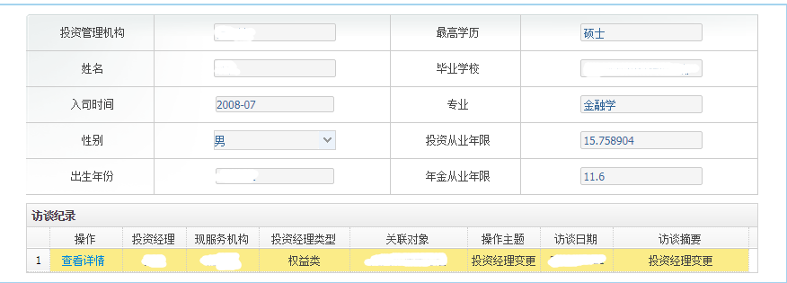

**投资经理管理组合**

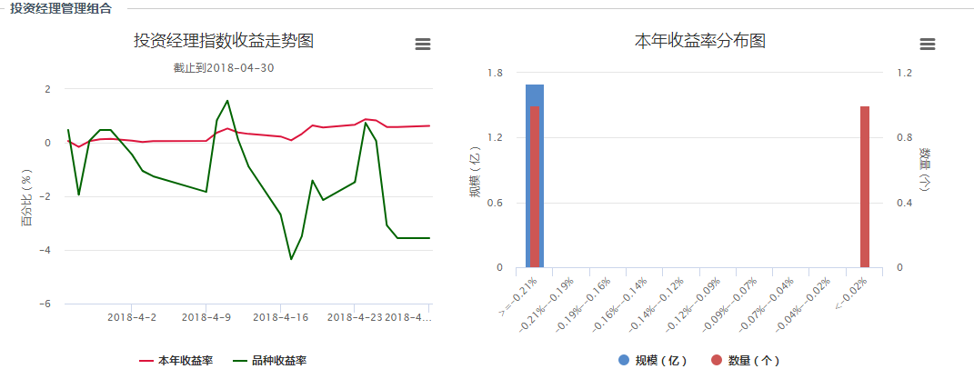

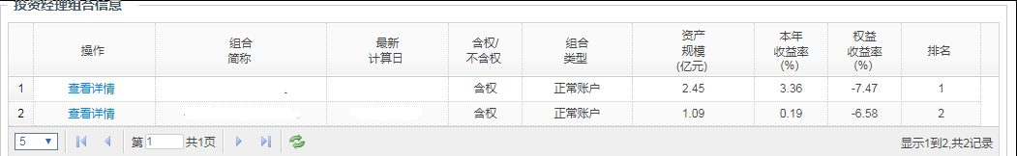

**投资收益**

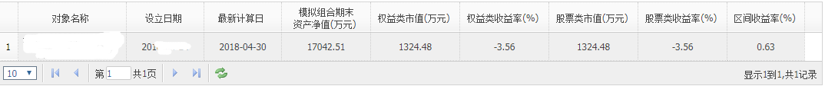

**股票行业分析**

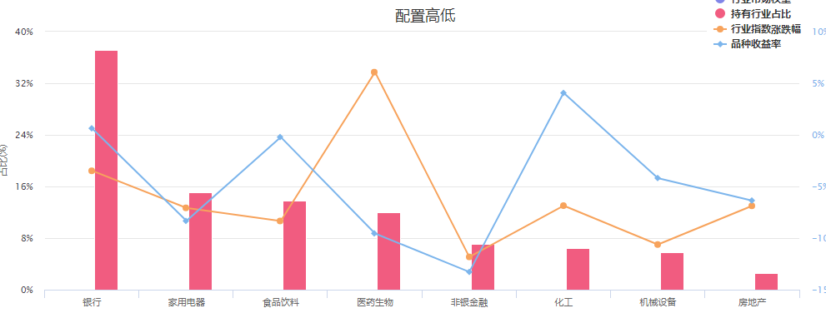

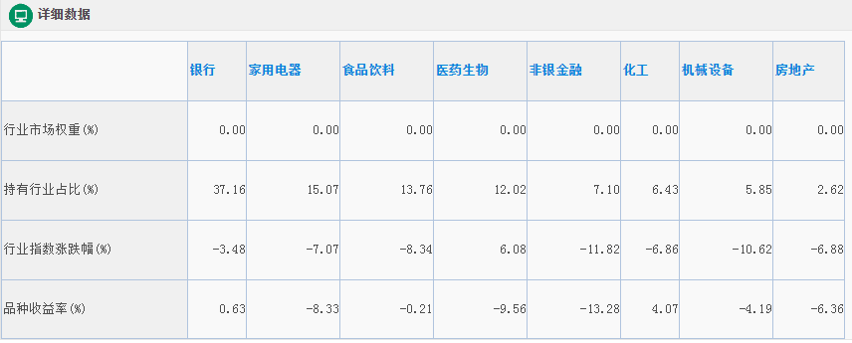

**股票持仓分析**

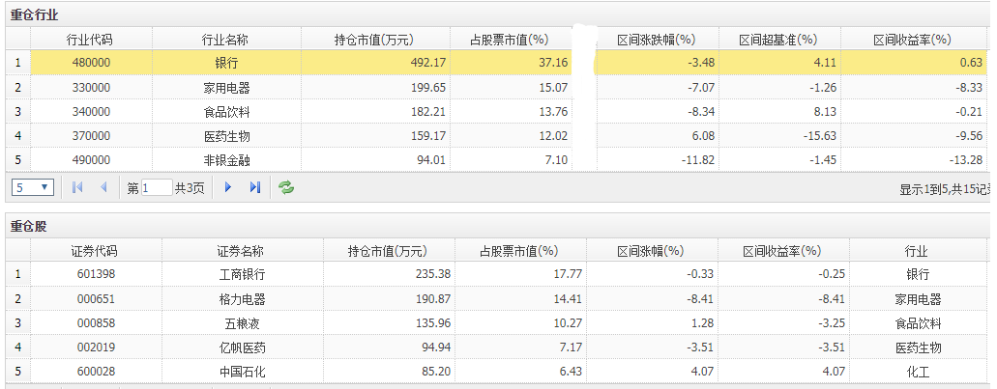

## 投资经理业绩分析—固收

1. **功能描述**

查询固收经理业绩分析数据。

1. **功能权限**

角色权限

1. **页面要素**

**第一页：表1**【**查询条件**】**页面**

|  |  |  |  |  |  |  |
| --- | --- | --- | --- | --- | --- | --- |
| **字段** | | | | | | |
| **序号** | **数据项** | **输入输出** | **类型** | **字段精度** | **是否必输** | **备注** |
|  | 投资经理 | 输入 | 文本框 |  | 是 | 模糊匹配 |
|  | 时间区间 | 输入 | 日历控件 |  | 是 | 默认本年初至当前日期 |
| **按钮** | | | | | | |
| **序号** | **数据项** | **备注** | | | | |
|  | 查询 | —— | | | | |
|  | 重置 | 将查询条件恢复为默认状态（并非清空） | | | | |

**查询结果：投资经理基础信息**

|  |  |  |  |  |  |  |
| --- | --- | --- | --- | --- | --- | --- |
| **字段** | | | | | | |
| **序号** | **数据项** | **输入输出** | **类型** | **字段精度** | **是否必输** | **备注** |
|  | 投资管理机构 | 输出 | 回显 |  | —— | —— |
|  | 姓名 | 输出 | 回显 |  | —— | —— |
|  | 入司时间 | 输出 | 回显 |  | —— | —— |
|  | 性别 | 输出 | 回显 |  | —— | —— |
|  | 出生年份 | 输出 | 回显 |  | —— | —— |
|  | 最高学历 | 输出 | 回显 |  | —— | —— |
|  | 毕业学校 | 输出 | 回显 |  | —— | —— |
|  | 专业 | 输出 | 回显 |  | —— | —— |
|  | 投资从业年限 | 输出 | 回显 |  | —— | —— |
|  | 年金从业年限 | 输出 | 回显 |  | —— | —— |
|  | 原服务机构 | 输出 | 回显 |  | —— | —— |
|  | 单位名称 | 输出 | 回显 |  | —— | —— |
|  | 起始时间 | 输出 | 回显 |  | —— | —— |
|  | 终止时间 | 输出 | 回显 |  | —— | —— |
| **访谈记录** | | | | | | |
| **序号** | **数据项** | **输入输出** | **类型** | **字段精度** | **是否必输** | **备注** |
|  | 投资经理 | 输出 | 回显 |  | —— | —— |
|  | 现服务机构 | 输出 | 回显 |  | —— | —— |
|  | 投资经理类型 | 输出 | 回显 |  | —— | —— |
|  | 关联对象 | 输出 | 回显 |  | —— | —— |
|  | 操作主题 | 输出 | 回显 |  | —— | —— |
|  | 访谈日期 | 输出 | 回显 |  | —— | —— |
|  | 访谈摘要 | 输出 | 回显 |  | —— | —— |
| **超链接** | | | | | | |
| **序号** | **数据项** | **备注** | | | | |
|  | 操作 | 点击“查看详情”跳转该投资经理访谈详情 | | | | |

**查询结果：投资经理管理组合**

|  |  |  |  |  |  |  |
| --- | --- | --- | --- | --- | --- | --- |
| **图表** | | | | | | |
| **序号** | **数据项** | **输入输出** | **类型** | **字段精度** | **是否必输** | **备注** |
|  | 收益率走势图 | 输出 | 折线图 |  | —— | 本年收益率、品种收益率走势 |
|  | 本年收益率分布图 | 输出 | 柱状图 |  | —— | 规模（亿）、数量（个） |
| **序号** | **数据项** | **备注** | | | | |
| **字段** | | | | | | |
| **序号** | **数据项** | **输入输出** | **类型** | **字段精度** | **是否必输** | **备注** |
|  | 组合简称 | 输出 | 回显 |  | —— | —— |
|  | 最新计算日 | 输出 | 回显 |  | —— | —— |
|  | 含权/不含权 | 输出 | 回显 |  | —— | —— |
|  | 组合类型 | 输出 | 回显 |  | —— | —— |
|  | 资产规模（亿元） | 输出 | 回显 |  | —— | —— |
|  | 本年收益率（%） | 输出 | 回显 |  | —— | —— |
|  | 固收收益率（%） | 输出 | 回显 |  | —— | —— |
|  | 排名 | 输出 | 回显 |  | —— | —— |
| **超链接** | | | | | | |
| **序号** | **数据项** | **备注** | | | | |
|  | 操作 | 点击“查看详情”跳转该组合信息详情 | | | | |

**查询结果：投资收益**

|  |  |  |  |  |  |  |
| --- | --- | --- | --- | --- | --- | --- |
| **字段** | | | | | | |
| **序号** | **数据项** | **输入输出** | **类型** | **字段精度** | **是否必输** | **备注** |
|  | 对象名称 | 输出 | 回显 |  | —— | —— |
|  | 设立日期 | 输出 | 回显 |  | —— | —— |
|  | 最新计算日 | 输出 | 回显 |  | —— | —— |
|  | 模拟组合期末资产净值（万元） | 输出 | 回显 |  | —— | —— |
|  | 固定市值类市值（万元） | 输出 | 回显 |  | —— | —— |
|  | 固定市值类收益率（%） | 输出 | 回显 |  | —— | —— |
|  | 混合型产品市值（万元） | 输出 | 回显 |  | —— | —— |
|  | 混合型产品收益率（%） | 输出 | 回显 |  | —— | —— |
|  | 区间收益率（%） | 输出 | 回显 |  | —— | —— |

**查询结果：债券资产分布**

|  |  |  |  |  |  |  |
| --- | --- | --- | --- | --- | --- | --- |
| **查询条件** | | | | | | |
| **序号** | **数据项** | **输入输出** | **类型** | **字段精度** | **是否必输** | **备注** |
|  | 资产类型 | 输入 | 下拉框 |  | —— |  |
|  | 分布类型 | 输入 | 下拉框 |  | —— | 久期分布、到期收益率 |
| **按钮** | | | | | | |
| **序号** | **数据项** | **说明** | | | | |
|  | 查询 | —— | | | | |
| **查询结果** | | | | | | |
| **序号** | **数据项** | **输入输出** | **类型** | **字段精度** | **是否必输** | **备注** |
|  | 久期分布仓位占比 | 输出 | 柱状图 |  | —— | —— |
|  | 每日加权久期 | 输出 | 柱状图 |  | —— | —— |

**查询结果：债券持仓分布**

|  |  |  |  |  |  |  |
| --- | --- | --- | --- | --- | --- | --- |
| **债券重仓行业** | | | | | | |
| **序号** | **数据项** | **输入输出** | **类型** | **字段精度** | **是否必输** | **备注** |
|  | 名称 | 输出 | 回显 |  | —— | —— |
|  | 持仓市值（万元） | 输出 | 回显 |  | —— | —— |
|  | 占债券市值（%） | 输出 | 回显 |  | —— | —— |
|  | 区间收益率（%） | 输出 | 回显 |  | —— | —— |
| **重仓债券** | | | | | | |
| **序号** | **数据项** | **输入输出** | **类型** | **字段精度** | **是否必输** | **备注** |
|  | 证券代码 | 输出 | 回显 |  | —— | —— |
|  | 债券名称 | 输出 | 回显 |  | —— | —— |
|  | 持仓市值（万元） | 输出 | 回显 |  | —— | —— |
|  | 占净值比（%） |  |  |  |  |  |
|  | 区间净收益（元） |  |  |  |  |  |
|  | 区间收益率（%） | 输出 | 回显 |  | —— | —— |
|  | 剩余年限（年） | 输出 | 回显 |  | —— | —— |
|  | 占债券市值（%） | 输出 | 回显 |  | —— | —— |
|  | 主体评级 | 输出 | 回显 |  | —— | —— |
|  | 债券类型 | 输出 | 回显 |  | —— | —— |
|  | 交易市场 | 输出 | 回显 |  | —— | —— |
| **重仓地区** | | | | | | |
| **序号** | **数据项** | **输入输出** | **类型** | **字段精度** | **是否必输** | **备注** |
|  | 地区 |  |  |  |  |  |
|  | 持仓市值（万元） |  |  |  |  |  |
|  | 占债券市值（%） |  |  |  |  |  |
|  | 区间收益率（%） |  |  |  |  |  |

**查询结果：信用债券评级——久期分布**

|  |  |  |  |  |  |  |
| --- | --- | --- | --- | --- | --- | --- |
| **字段** | | | | | | |
| **序号** | **数据项** | **输入输出** | **类型** | **字段精度** | **是否必输** | **备注** |
|  | <=6M | 输出 | 回显 |  | —— | 点击可查看评级维度仓位占比图 |
|  | 6-9M | 输出 | 回显 |  | —— | 点击可查看评级维度仓位占比图 |
|  | 9M-1Y | 输出 | 回显 |  | —— | 点击可查看评级维度仓位占比图 |
|  | 1-3Y | 输出 | 回显 |  | —— | 点击可查看评级维度仓位占比图 |
|  | 3-5Y | 输出 | 回显 |  | —— | 点击可查看评级维度仓位占比图 |
|  | 5-7Y | 输出 | 回显 |  | —— | 点击可查看评级维度仓位占比图 |
|  | 7-10Y | 输出 | 回显 |  | —— | 点击可查看评级维度仓位占比图 |
|  | >=10Y | 输出 | 回显 |  | —— | 点击可查看评级维度仓位占比图 |
|  | 其他 | 输出 | 回显 |  | —— | 点击可查看评级维度仓位占比图 |
|  | AA | 输出 | 回显 |  | —— | 点击可查看该评级仓位占比图 |
|  | AA+ | 输出 | 回显 |  | —— | 点击可查看该评级仓位占比图 |
|  | AAA | 输出 | 回显 |  | —— | 点击可查看该评级仓位占比图 |
|  | 其他 | 输出 | 回显 |  | —— | 点击可查看该评级仓位占比图 |

1. **业务规则**

无

1. **主要静态页面**

**债券资产分布**

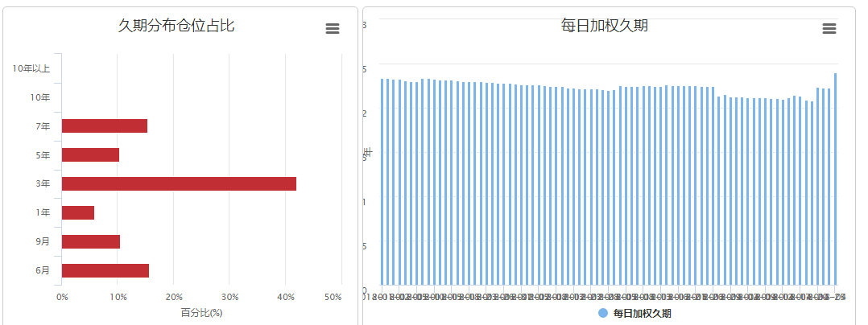

**债券持仓分布**

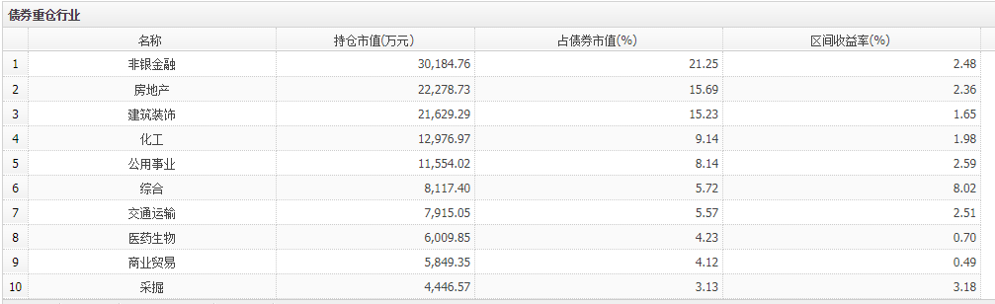

**重仓债券**

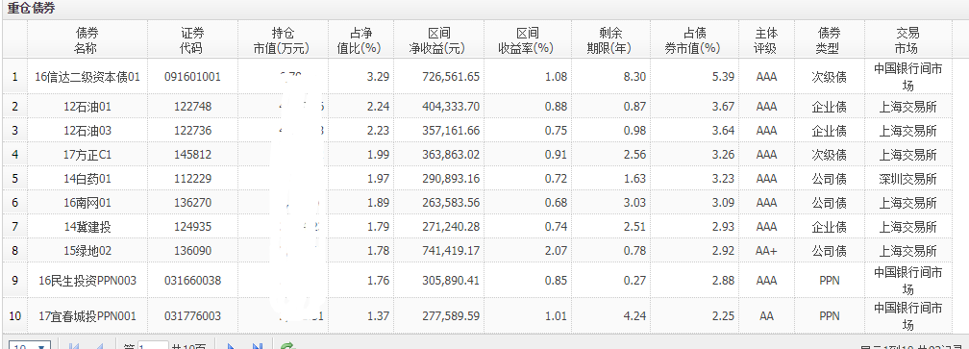

**信用债券评级—久期分布**

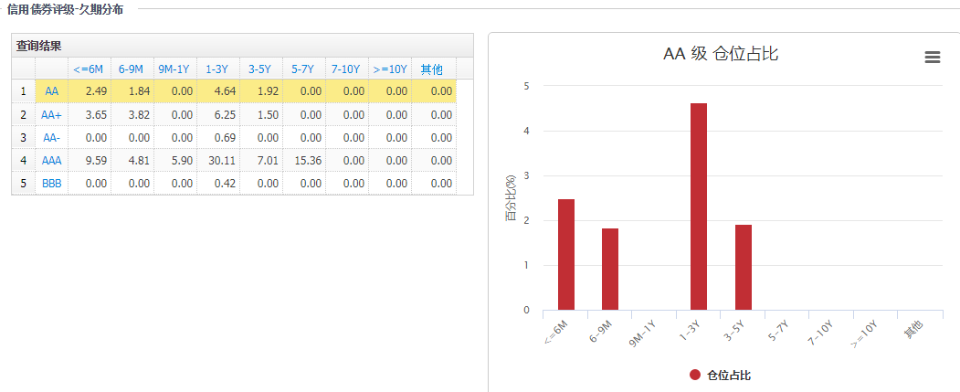

## 组合业绩分析

1. **功能描述**

查询组合业绩分析数据。

1. **功能权限**

角色权限

1. **页面要素**

**第一页：表1**【**查询条件**】**页面**

|  |  |  |  |  |  |  |
| --- | --- | --- | --- | --- | --- | --- |
| **字段** | | | | | | |
| **序号** | **数据项** | **输入输出** | **类型** | **字段精度** | **是否必输** | **备注** |
|  | 组合名称 | 输入 | 文本框 |  | 是 | 模糊匹配 |
|  | 时间区间 | 输入 | 日历控件 |  | 是 | 默认本年初至当前日期 |
| **按钮** | | | | | | |
| **序号** | **数据项** | **备注** | | | | |
|  | 查询 | —— | | | | |
|  | 重置 | 将查询条件恢复为默认状态（并非清空） | | | | |
|  | 导出 | 导出查询结果列表 | | | | |

**查询结果：组合基本信息**

|  |  |  |  |  |  |  |
| --- | --- | --- | --- | --- | --- | --- |
| **字段** | | | | | | |
| **序号** | **数据项** | **输入输出** | **类型** | **字段精度** | **是否必输** | **备注** |
|  | 组合简称 | 输出 | 回显 |  | —— | —— |
|  | 组合全称 | 输出 | 回显 |  | —— | —— |
|  | 托管人 | 输出 | 回显 |  | —— | —— |
|  | 账户管理人 | 输出 | 回显 |  | —— | —— |
|  | 投资管理人 | 输出 | 回显 |  | —— | —— |
|  | 开始投资日期 | 输出 | 回显 |  | —— | —— |
|  | 所属区域 | 输出 | 回显 |  | —— | —— |
|  | 组合类型 | 输出 | 回显 |  | —— | —— |
|  | 投资策略 | 输出 | 回显 |  | —— | —— |
|  | 所属行业 | 输出 | 回显 |  | —— | —— |
|  | 市场基准 | 输出 | 回显 |  | —— | —— |
|  | 绝对基准 | 输出 | 回显 |  | —— | —— |
|  | 组合状态 | 输出 | 回显 |  | —— | —— |
| **查看历史轨迹：固收经理** | | | | | | |
| **序号** | **数据项** | **输入输出** | **类型** | **字段精度** | **是否必输** | **备注** |
|  | 固收经理 | 输出 | 回显 |  | —— | —— |
|  | 开始日期 | 输出 | 回显 |  | —— | —— |
|  | 截止日期 | 输出 | 回显 |  | —— | —— |
| **查看历史轨迹：权益经理** | | | | | | |
| **序号** | **数据项** | **输入输出** | **类型** | **字段精度** | **是否必输** | **备注** |
|  | 权益经理 | 输出 | 回显 |  | —— | —— |
|  | 开始日期 | 输出 | 回显 |  | —— | —— |
|  | 截止日期 | 输出 | 回显 |  | —— | —— |

**查询结果：投资收益**

|  |  |  |  |  |  |  |
| --- | --- | --- | --- | --- | --- | --- |
| **字段** | | | | | | |
| **序号** | **数据项** | **输入输出** | **类型** | **字段精度** | **是否必输** | **备注** |
|  | 对象名称 | 输出 | 回显 |  | —— | —— |
|  | 设立日期 | 输出 | 回显 |  | —— | —— |
|  | 最新计算日 | 输出 | 回显 |  | —— | —— |
|  | 模拟组合期末资产净值（万元） | 输出 | 回显 |  | —— | —— |
|  | 区间收益率（%） | 输出 | 回显 |  | —— | —— |
| **收益走势图** | | | | | | |
| **序号** | **数据项** | **输入输出** | **类型** | **字段精度** | **是否必输** | **备注** |
|  | 收益走势图 | 输出 | 折线图 |  | —— | —— |

**查询结果：股票行业分析**

|  |  |  |  |  |  |  |
| --- | --- | --- | --- | --- | --- | --- |
| **股票行业分析** | | | | | | |
| **序号** | **数据项** | **输入输出** | **类型** | **字段精度** | **是否必输** | **备注** |
|  | 股票行业分析走势图 | 输出 | 折线+柱状图 |  | —— | 行业市场权重、持有行业占比为柱状图；行业指数涨跌幅、品种收益率为折线图 |
| **详细数据** | | | | | | |
| **序号** | **数据项** | **输入输出** | **类型** | **字段精度** | **是否必输** | **备注** |
|  | 行业名称 | 输出 | 回显 |  | —— | 点击名称，展示行业在时间区间内走势图 |
|  | 行业市场权重（%） | 输出 | 回显 |  | —— | —— |
|  | 持有行业占比（%） | 输出 | 回显 |  | —— | —— |
|  | 行业指数涨跌幅（%） | 输出 | 回显 |  | —— | —— |
|  | 品种收益率 | 输出 | 回显 |  | —— | —— |

**查询结果：股票持仓分析**

|  |  |  |  |  |  |  |
| --- | --- | --- | --- | --- | --- | --- |
| **重仓行业** | | | | | | |
| **序号** | **数据项** | **输入输出** | **类型** | **字段精度** | **是否必输** | **备注** |
|  | 行业代码 | 输出 | 回显 |  | —— | —— |
|  | 行业名称 | 输出 | 回显 |  | —— | —— |
|  | 持仓市值（万元） | 输出 | 回显 |  | —— | —— |
|  | 占股票市值（%） | 输出 | 回显 |  | —— | —— |
|  | 市场配置（%） | 输出 | 回显 |  | —— | —— |
|  | 区间涨跌幅（%） | 输出 | 回显 |  | —— | —— |
|  | 区间超基准（%） | 输出 | 回显 |  | —— | —— |
|  | 区间收益率（%） | 输出 | 回显 |  | —— | —— |
| **重仓股** | | | | | | |
| **序号** | **数据项** | **输入输出** | **类型** | **字段精度** | **是否必输** | **备注** |
|  | 证券代码 | 输出 | 回显 |  | —— | —— |
|  | 证券名称 | 输出 | 回显 |  | —— | —— |
|  | 持仓市值（万元） | 输出 | 回显 |  | —— | —— |
|  | 占股票市值（%） | 输出 | 回显 |  | —— | —— |
|  | 区间涨幅（%） | 输出 | 回显 |  | —— | —— |
|  | 区间收益率（%） | 输出 | 回显 |  | —— | —— |
|  | 行业 | 输出 | 回显 |  | —— | —— |

**查询结果：风险指标**

|  |  |  |  |  |  |  |
| --- | --- | --- | --- | --- | --- | --- |
| **字段** | | | | | | |
| **序号** | **数据项** | **输入输出** | **类型** | **字段精度** | **是否必输** | **备注** |
|  | 对象名称 | 输出 | 回显 |  | —— | —— |
|  | 收益率（%） | 输出 | 回显 |  | —— | —— |
|  | SHARPE | 输出 | 回显 |  | —— | —— |
|  | 波动率（%） | 输出 | 回显 |  | —— | —— |
|  | 最大回撤率（%） | 输出 | 回显 |  | —— | —— |

**查询结果：债券资产分布**

|  |  |  |  |  |  |  |
| --- | --- | --- | --- | --- | --- | --- |
| **查询条件** | | | | | | |
| **序号** | **数据项** | **输入输出** | **类型** | **字段精度** | **是否必输** | **备注** |
|  | 资产类型 | 输入 | 下拉框 |  | —— | —— |
|  | 分布类型 | 输入 | 下拉框 |  | —— | —— |
| **按钮** | | | | | | |
| **序号** | **数据项** | **说明** | | | | |
|  | 查询 | —— | | | | |
| **查询结果** | | | | | | |
| **序号** | **数据项** | **输入输出** | **类型** | **字段精度** | **是否必输** | **备注** |
|  | 久期分布仓位占比 | 输出 | 柱状图 |  | —— | —— |
|  | 每日加权久期 | 输出 | 柱状图 |  | —— | —— |

**查询结果：债券持仓分布**

|  |  |  |  |  |  |  |
| --- | --- | --- | --- | --- | --- | --- |
| **债券重仓行业** | | | | | | |
| **序号** | **数据项** | **输入输出** | **类型** | **字段精度** | **是否必输** | **备注** |
|  | 名称 | 输出 | 回显 |  | —— | —— |
|  | 持仓市值（万元） | 输出 | 回显 |  | —— | —— |
|  | 占债券市值（%） | 输出 | 回显 |  | —— | —— |
|  | 区间收益率（%） | 输出 | 回显 |  | —— | —— |
| **重仓债券** | | | | | | |
| **序号** | **数据项** | **输入输出** | **类型** | **字段精度** | **是否必输** | **备注** |
|  | 证券代码 | 输出 | 回显 |  | —— | —— |
|  | 债券名称 | 输出 | 回显 |  | —— | —— |
|  | 持仓市值（万元） | 输出 | 回显 |  | —— | —— |
|  | 占净值比（%） |  |  |  |  |  |
|  | 中债估值 | 输出 | 回显 |  | —— | —— |
|  | 涨跌幅（%） | 输出 | 回显 |  | —— | —— |
|  | 区间净收益（元） |  |  |  |  |  |
|  | 区间收益率（%） | 输出 | 回显 |  | —— | —— |
|  | 收益率涨跌BP | 输出 | 回显 |  | —— | —— |
|  | 剩余年限（年） | 输出 | 回显 |  | —— | —— |
|  | 占债券市值（%） | 输出 | 回显 |  | —— | —— |
|  | 主体评级 | 输出 | 回显 |  | —— | —— |
|  | 债券类型 | 输出 | 回显 |  | —— | —— |
|  | 交易市场 | 输出 | 回显 |  | —— | —— |
| **重仓地区** | | | | | | |
| **序号** | **数据项** | **输入输出** | **类型** | **字段精度** | **是否必输** | **备注** |
|  | 地区 |  |  |  |  |  |
|  | 持仓市值（万元） |  |  |  |  |  |
|  | 占债券市值（%） |  |  |  |  |  |
|  | 区间收益率（%） |  |  |  |  |  |

**查询结果：信用债券评级——久期分布**

|  |  |  |  |  |  |  |
| --- | --- | --- | --- | --- | --- | --- |
| **字段** | | | | | | |
| **序号** | **数据项** | **输入输出** | **类型** | **字段精度** | **是否必输** | **备注** |
|  | <=6M | 输出 | 回显 |  | —— | 点击可查看评级维度仓位占比图 |
|  | 6-9M | 输出 | 回显 |  | —— | 点击可查看评级维度仓位占比图 |
|  | 9M-1Y | 输出 | 回显 |  | —— | 点击可查看评级维度仓位占比图 |
|  | 1-3Y | 输出 | 回显 |  | —— | 点击可查看评级维度仓位占比图 |
|  | 3-5Y | 输出 | 回显 |  | —— | 点击可查看评级维度仓位占比图 |
|  | 5-7Y | 输出 | 回显 |  | —— | 点击可查看评级维度仓位占比图 |
|  | 7-10Y | 输出 | 回显 |  | —— | 点击可查看评级维度仓位占比图 |
|  | >=10Y | 输出 | 回显 |  | —— | 点击可查看评级维度仓位占比图 |
|  | 其他 | 输出 | 回显 |  | —— | 点击可查看评级维度仓位占比图 |
|  | AA | 输出 | 回显 |  | —— | 点击可查看该评级仓位占比图 |
|  | AA+ | 输出 | 回显 |  | —— | 点击可查看该评级仓位占比图 |
|  | AAA | 输出 | 回显 |  | —— | 点击可查看该评级仓位占比图 |
|  | 其他 | 输出 | 回显 |  | —— | 点击可查看该评级仓位占比图 |

1. **业务规则**

无

1. **主要静态页面**

# 投资经理访谈管理

1. **功能描述**

对投资经理访谈进行管理，支持记录、上传访谈文件相关信息，并支持查询和导出。

1. **功能权限**

角色权限

1. **页面要素**

**第一页【投资经理访谈查询】页面**

|  |  |  |  |  |  |  |  |  |
| --- | --- | --- | --- | --- | --- | --- | --- | --- |
| **查询条件字段** | | | | | | | | |
| **序号** | **数据项** | | **输入输出** | | **类型** | **字段精度** | **是否必输** | **备注** |
|  | 计划简称 | | 输入 | | 弹出框 |  | 否 |  |
|  | 组合简称 | | 输入 | | 弹出框 |  | 否 |  |
|  | 区域 | | 输入 | | 弹出框 |  | 否 |  |
|  | 养老金简称 | | 输入 | | 弹出框 |  | 否 |  |
|  | 投资经理 | | 输入 | | 弹出框 |  | 否 |  |
|  | 任务状态 | | 输入 | | 下拉框 | —— | 是 | 选项：全部、待提交、已完成；默认待提交 |
|  | 操作主题 | | 输入 | | 下拉框 |  | 否 | 全部、投资监督、风险管理、业绩追踪、资产配置、客户服务、考核评估、受托直投、投资经理变更、其他；默认全部 |
|  | 访谈摘要 | | 输入 | | 文本框 |  | 否 |  |
|  | 现服务机构 | | 输入 | | 文本框 |  | 否 |  |
|  | 访谈日期 | | 输入 | | 日历控件 |  | 否 | 默认近一个月 |
| **查询结果字段** | | | | | | | | |
| **序号** | **数据项** | | **输入输出** | | **类型** | **字段精度** | **是否必输** | **备注** |
|  | 投资经理 | | 输出 | | 回显 | —— | —— | —— |
|  | 现服务机构 | | 输出 | | 回显 | —— | —— | —— |
|  | 投资经理类型 | | 输出 | | 回显 | —— | —— | —— |
|  | 关联对象 | | 输出 | | 回显 | —— | —— | —— |
|  | 操作主题 | | 输出 | | 回显 | —— | —— | —— |
|  | 访谈日期 | | 输出 | | 回显 | —— | —— | —— |
|  | 访谈摘要 | | 输出 | | 回显 | —— | —— | —— |
|  | 任务发起时间 | | 输出 | | 回显 | —— | —— | —— |
|  | 操作人 | | 输出 | | 回显 | —— | —— | —— |
|  | 任务状态 | | 输出 | | 回显 | —— | —— | —— |
|  | 操作 | | 输出 | | 回显 | —— | —— | —— |
| **按钮** | | | | | | | | |
| **序号** | | **数据项** | | **备注** | | | | |
|  | | 查询 | | —— | | | | |
|  | | 重置 | | 将查询条件恢复为默认状态（并非清空） | | | | |
|  | | 新增 | | 进入**【投资经理访谈人物新增】页面** | | | | |
|  | | 导出 | | 将查询结果列表导至excel表格 | | | | |
| **超链接** | | | | | | | | |
| **序号** | | **数据项** | | **备注** | | | | |
|  | | 操作 | | 1. 处理：处理待提交的投资经理访谈任务 2. 删除任务：处于待提交状态的投资经理访谈任务可删除 3. 操作明细：查看操作明细 | | | | |

**第二页【投资经理访谈任务新增】页面**

|  |  |  |  |  |  |  |  |  |
| --- | --- | --- | --- | --- | --- | --- | --- | --- |
| **序号** | **数据项** | | **输入输出** | | **类型** | **字段精度** | **是否必输** | **备注** |
|  | 业务类型 | | 输入 | | 下拉框 | —— | 是 | 选项：年金组合、养老金产品、个人养老保障 |
|  | 投资经理 | | 输入 | | 弹出框 | —— | 是 | —— |
|  | 关联对象 | | 输入 | | 文本框 | —— | 否 | —— |
|  | 投资经理类型 | | 输入 | | 下拉框 | —— | 是 | 选项：权益类、固收类、货币类、其他；可多选 |
|  | 操作主题 | | 输入 | | 下拉框 | —— | 是 | 投资监督、风险管理、业绩追踪、资产配置、客户服务、考核评估、受托直投、投资经理变更、其他；默认投资监督 |
|  | 访谈日期 | | 输入 | | 日历控件 | —— | 是 |  |
|  | 访谈摘要 | | 输入 | | 文本框 | —— | 否 |  |
|  | 访谈意见 | | 输入 | | 文本框 | —— | 否 |  |
| **按钮** | | | | | | | | |
| **序号** | | **数据项** | | **备注** | | | | |
|  | | 保存 | |  | | | | |
|  | | 提交 | |  | | | | |
|  | | 关闭 | |  | | | | |

1. **业务规则**
2. 手工新增
3. 关联对象：若填有关联组合，则该投资经理访谈任务只与选定的关联对象关联。若关联对象为空，则该投资经理访谈任务与该投资经理管理的所有组合关联。
4. **主要静态页面**

# 投资经理基础信息管理

## 新建投资经理基础信息

1. **功能描述**

记录投资经理的基本信息，如姓名、性别、出生年份、联系方式、毕业学校、专业、学历、金融从业年限、任职年限、现管理的资产规模、现任服务机构及起始日期等。

1. **功能权限**

角色权限

1. **页面要素**

**第一页：新建投资经理任务列表**

|  |  |  |  |  |  |  |  |  |
| --- | --- | --- | --- | --- | --- | --- | --- | --- |
| **任务池列表** | | | | | | | | |
| **序号** | **数据项** | | **输入输出** | | **类型** | **字段精度** | **是否必输** | **备注** |
|  | 姓名 | | 输出 | | 回显 | —— | —— | —— |
|  | 性别 | | 输出 | | 回显 | —— | —— | —— |
|  | 出生年份 | | 输出 | | 回显 | —— | —— | —— |
|  | 联系方式 | | 输出 | | 回显 | —— | —— | —— |
|  | 毕业学校 | | 输出 | | 回显 | —— | —— | —— |
|  | 专业 | | 输出 | | 回显 | —— | —— | —— |
|  | 学历 | | 输出 | | 回显 | —— | —— | —— |
|  | 金融从业年限 | | 输出 | | 回显 | —— | —— | —— |
|  | 投资经理任职年限 | | 输出 | | 回显 | —— | —— | —— |
|  | 现管理的资产规模 | | 输出 | | 回显 | —— | —— | —— |
|  | 操作人 | | 输出 | | 回显 | —— | —— | —— |
|  | 最新操作时间 | | 输出 | | 回显 | —— | —— | —— |
|  | 任务状态 | | 输出 | | 回显 | —— | —— | —— |
|  | 操作 | | 输出 | | 超链接 |  |  | 处理、删除、操作明细、查看详情 |
| **按钮** | | | | | | | | |
| **序号** | | **数据项** | | **备注** | | | | |
|  | | 新建投资经理 | | 点击进入第二页：新建投资经理处理页面 | | | | |
| **超链接** | | | | | | | | |
| **序号** | | **数据项** | | **备注** | | | | |
|  | | 操作 | | 点击“删除”，删除该任务；点击“处理”进入该任务录入页面；点击“操作明细”查看该任务的操作明细 | | | | |

**第二页：新建投资经理处理**

|  |  |  |  |  |  |  |  |  |
| --- | --- | --- | --- | --- | --- | --- | --- | --- |
| **基本信息录入字段** | | | | | | | | |
| **序号** | **数据项** | | **输入输出** | | **类型** | **字段精度** | **是否必输** | **备注** |
|  | 姓名 | | 输入 | | 文本框 | —— | 是 | —— |
|  | 性别 | | 输入 | | 下拉框 | —— | 是 | —— |
|  | 出生年份 | | 输入 | | 日历控件 | —— | —— | —— |
|  | 联系方式 | | 输入 | | 文本框 | —— | —— | —— |
|  | 毕业学校 | | 输入 | | 文本框 | —— | —— | —— |
|  | 专业 | | 输入 | | 文本框 | —— | —— | —— |
|  | 学历 | | 输入 | | 文本框 | —— | —— | —— |
|  | 金融从业年限 | | 输入 | | 文本框 | —— | —— | —— |
|  | 投资经理任职年限 | | 输入 | | 文本框 | —— | —— | —— |
|  | 现管理的资产规模（亿元） | | 输入 | | 文本框 | —— | —— | —— |
|  | 现任服务机构 | | 输入 | | 下拉框 | —— | 是 | —— |
|  | 起始日期 | | 输入 | | 日历控件 | —— | —— | —— |
| **过往工作经历录入字段** | | | | | | | | |
| **序号** | **数据项** | | **输入输出** | | **类型** | **字段精度** | **是否必输** | **备注** |
|  | 服务机构-年金投资机构 | | 输入 | | 下拉框 | —— | 是 | 年金机构、（或）非年金机构必填一个 |
|  | 服务机构-（或）非年金投资机构 | | 输入 | | 文本框 | —— | 是 | 年金机构、（或）非年金机构必填一个 |
|  | 起始日期 | | 输入 | | 日历控件 | —— | 否 | —— |
|  | 终止日期 | | 输入 | | 日历控件 | —— | 否 | —— |
|  | 职务 | | 输入 | | 文本框 | —— | 否 | —— |
| **过往工作经历显示字段** | | | | | | | | |
| **序号** | **数据项** | | **输入输出** | | **类型** | **字段精度** | **是否必输** | **备注** |
|  | 服务机构 | | 输出 | | 回显 | —— | —— | —— |
|  | 起始日期 | | 输出 | | 回显 | —— | —— | —— |
|  | 终止日期 | | 输出 | | 回显 | —— | —— | —— |
|  | 职务 | | 输出 | | 回显 | —— | —— | —— |
| **按钮** | | | | | | | | |
| **序号** | | **数据项** | | **备注** | | | | |
|  | | 新增 | | 点击增加一行投资经理信息录入 | | | | |
|  | | 修改 | | 点击修改本条投资经理信息 | | | | |
|  | | 提交 | | 提交该条任务 | | | | |
|  | | 关闭 | | 关闭当前页 | | | | |
| **超链接** | | | | | | | | |
| **序号** | | **数据项** | | **备注** | | | | |
|  | | 操作 | | 点击“删除”，删除该条投资经理工作经历 | | | | |

1. **业务规则**

无

1. **主要静态页面**

## 变更投资经理基础信息

1. **功能描述**

变更已录入系统的投资经理的相关信息，如出生年份、联系方式、毕业院校、专业、学历、金融从业年限、投资经理任职年限、现管理的资产规模、现管理的组合数、投资经理风格特点等。

1. **功能权限**

角色权限

1. **页面要素**

**第一页：变更投资经理任务列表**

|  |  |  |  |  |  |  |  |  |
| --- | --- | --- | --- | --- | --- | --- | --- | --- |
| **任务池列表** | | | | | | | | |
| **序号** | **数据项** | | **输入输出** | | **类型** | **字段精度** | **是否必输** | **备注** |
|  | 姓名 | | 输出 | | 回显 | —— | —— | —— |
|  | 性别 | | 输出 | | 回显 | —— | —— | —— |
|  | 出生年份 | | 输出 | | 回显 | —— | —— | —— |
|  | 联系方式 | | 输出 | | 回显 | —— | —— | —— |
|  | 毕业学校 | | 输出 | | 回显 | —— | —— | —— |
|  | 专业 | | 输出 | | 回显 | —— | —— | —— |
|  | 学历 | | 输出 | | 回显 | —— | —— | —— |
|  | 金融从业年限 | | 输出 | | 回显 | —— | —— | —— |
|  | 投资经理任职年限 | | 输出 | | 回显 | —— | —— | —— |
|  | 现管理的资产规模 | | 输出 | | 回显 | —— | —— | —— |
|  | 操作人 | | 输出 | | 回显 | —— | —— | —— |
|  | 最新操作时间 | | 输出 | | 回显 | —— | —— | —— |
|  | 任务状态 | | 输出 | | 回显 | —— | —— | —— |
| **按钮** | | | | | | | | |
| **序号** | | **数据项** | | **备注** | | | | |
|  | | 变更投资经理信息 | | 点击进入第二页：投资经理筛选页面 | | | | |
| **超链接** | | | | | | | | |
| **序号** | | **数据项** | | **备注** | | | | |
|  | | 操作 | | 点击“删除”，删除该任务；点击“处理”进入该任务录入页面；点击“操作明细”查看该任务的操作明细 | | | | |

**第二页：投资经理筛选页面**

|  |  |  |  |  |  |  |  |  |
| --- | --- | --- | --- | --- | --- | --- | --- | --- |
| **投资经理筛选查询字段** | | | | | | | | |
| **序号** | **数据项** | | **输入输出** | | **类型** | **字段精度** | **是否必输** | **备注** |
|  | 姓名 | | 输入 | | 文本框 | —— | 是 | —— |
|  | 性别 | | 输入 | | 下拉框 | —— | 是 | 全部、男、女；默认全部 |
| **投资经理询结果列表字段** | | | | | | | | |
| **序号** | **数据项** | | **输入输出** | | **类型** | **字段精度** | **是否必输** | **备注** |
|  | 姓名 | | 输出 | | 回显 | —— | —— | —— |
|  | 性别 | | 输出 | | 回显 | —— | —— | —— |
|  | 出生年份 | | 输出 | | 回显 | —— | —— | —— |
|  | 金融从业年限 | | 输出 | | 回显 | —— | —— | —— |
|  | 投资经理任职年限 | | 输出 | | 回显 | —— | —— | —— |
|  | 是否允许新增变更任务 | | 输出 | | 回显 | —— | —— | 允许、不允许 |
|  | 操作 | | 输出 | | 超链接 | —— | —— | 处理、查看详情 |
| **按钮** | | | | | | | | |
| **序号** | | **数据项** | | **备注** | | | | |
|  | | 查询 | | 展示符合查询条件的查询结果 | | | | |
|  | | 重置 | | 将查询条件置为默认状态 | | | | |
| **超链接** | | | | | | | | |
| **序号** | | **数据项** | | **备注** | | | | |
|  | | 处理 | | 点击进入第三页：养老金产品信息变更处理页面 | | | | |
|  | | 查看详情 | | 点击查询养老金产品信息详情 | | | | |

**第三页：投资经理信息变更处理**

|  |  |  |  |  |  |  |  |  |
| --- | --- | --- | --- | --- | --- | --- | --- | --- |
| **变更前列表字段** | | | | | | | | |
| **序号** | **数据项** | | **输入输出** | | **类型** | **字段精度** | **是否必输** | **备注** |
|  | 姓名 | | 输出 | | 回显 | —— | —— | —— |
|  | 性别 | | 输出 | | 回显 | —— | —— | —— |
|  | 出生年份 | | 输出 | | 回显 | —— | —— | —— |
|  | 联系方式 | | 输出 | | 回显 | —— | —— | —— |
|  | 毕业学校 | | 输出 | | 回显 | —— | —— | —— |
|  | 专业 | | 输出 | | 回显 | —— | —— | —— |
|  | 学历 | | 输出 | | 回显 | —— | —— | —— |
|  | 金融从业年限 | | 输出 | | 回显 | —— | —— | —— |
|  | 投资经理任职年限 | | 输出 | | 回显 | —— | —— | —— |
|  | 现管理的资产规模（亿元） | | 输出 | | 回显 | —— | —— | —— |
| **编辑变更项值字段** | | | | | | | | |
| **序号** | **数据项** | | **输入输出** | | **类型** | **字段精度** | **是否必输** | **备注** |
|  | 出生年份 | | 输入 | | 日历控件 | —— | —— | —— |
|  | 联系方式 | | 输入 | | 文本框 | —— | —— | —— |
|  | 毕业学校 | | 输入 | | 文本框 | —— | —— | —— |
|  | 专业 | | 输入 | | 文本框 | —— | —— | —— |
|  | 学历 | | 输入 | | 下拉框 | —— | —— | 专科以下、专科（高职、高专、高技）、本科、硕士研究生、博士研究生 |
|  | 金融从业年限 | | 输入 | | 文本框 | —— | —— | —— |
|  | 投资经理任职年限 | | 输入 | | 文本框 | —— | —— | —— |
|  | 现管理的资产规模（亿元） | | 输入 | | 文本框 | —— | —— | —— |
| **当前工作经历变更字段** | | | | | | | | |
| **序号** | **数据项** | | **输入输出** | | **类型** | **字段精度** | **是否必输** | **备注** |
|  | 服务机构（变更前） | | 输出 | | 回显 | —— | —— | —— |
|  | 起始日期（变更前） | | 输出 | | 回显 | —— | —— | —— |
|  | 终止日期（变更前） | | 输出 | | 回显 | —— | —— | —— |
|  | 职务 | | 输出 | | 回显 | —— | —— | —— |
|  | 是否现任 | | 输出 | | 回显 | —— | —— | —— |
|  | 姓名（变更后） | | 输入 | | 文本框 | —— | 是 | —— |
|  | 起始日期（变更后） | | 输入 | | 日历控件 | —— | 是 | —— |
|  | 终止日期（变更后） | | 输入 | | 日历控件 | —— | 是 |  |
|  | 职务（变更后） | | 输入 | | 文本框 | —— | 是 |  |
|  | 是否现任（变更后） | | 输入 | | 下拉框 | —— | 是 |  |
| **按钮** | | | | | | | | |
| **序号** | | **数据项** | | **备注** | | | | |
|  | | 新增 | | 点击增加一行投资经理信息录入 | | | | |
|  | | 修改 | | 点击修改本条投资经理信息 | | | | |
|  | | 删除 | | 删除本条投资经理信息 | | | | |
| **超链接** | | | | | | | | |
| **序号** | | **数据项** | | **备注** | | | | |
|  | | 取消 | | 点击取消将取消投资经理工作经历的修改 | | | | |

1. **业务规则**

已存在未完成任务的投资经理，不允许新增新的变更任务。

1. **主要静态页面**

# 组合投资经理变更

1. **功能描述**

对组合的投资经理进行变更，支持多个组合批量变更。

1. **功能权限**

角色权限

1. **页面要素**

**第一页【组合投资经理变更查询】页面**

|  |  |  |  |  |  |  |  |  |
| --- | --- | --- | --- | --- | --- | --- | --- | --- |
| **查询条件字段** | | | | | | | | |
| **序号** | **数据项** | | **输入输出** | | **类型** | **字段精度** | **是否必输** | **备注** |
|  | 查询区间 | | 输入 | | 日历控件 | —— | 是 | 默认近一年 |
|  | 新投资经理 | | 输入 | | 弹出框 |  | 否 |  |
|  | 任务状态 | | 输入 | | 下拉框 | —— | 是 | 选项：全部、待提交、待审核、已完成 |
| **查询结果字段** | | | | | | | | |
| **序号** | **数据项** | | **输入输出** | | **类型** | **字段精度** | **是否必输** | **备注** |
|  | 新投资经理 | | 输出 | | 回显 | —— | —— | —— |
|  | 任务发起日期 | | 输出 | | 回显 | —— | —— | —— |
|  | 操作人 | | 输出 | | 回显 | —— | —— | —— |
|  | 最新操作时间 | | 输出 | | 回显 | —— | —— | —— |
|  | 任务状态 | | 输出 | | 回显 | —— | —— | —— |
| **按钮** | | | | | | | | |
| **序号** | | **数据项** | | **备注** | | | | |
|  | | 查询 | | —— | | | | |
|  | | 重置 | | 将查询条件恢复为默认状态（并非清空） | | | | |
|  | | 新增 | | 进入**【投资经理变更任务新增】页面** | | | | |
|  | | 导出 | | 将查询结果列表导至excel表格 | | | | |
| **超链接** | | | | | | | | |
| **序号** | | **数据项** | | **备注** | | | | |
|  | | 操作 | | 处理、删除任务、查看详情、操作明细 | | | | |

**第二页【投资经理变更任务新增】页面**

|  |  |  |  |  |  |  |  |  |
| --- | --- | --- | --- | --- | --- | --- | --- | --- |
| **筛选需要变更的组合**  **查询条件字段** | | | | | | | | |
| **序号** | **数据项** | | **输入输出** | | **类型** | **字段精度** | **是否必输** | **备注** |
|  | 查询区间 | | 输入 | | 日历控件 | —— | 是 | 从“年月日”到“年月日” |
|  | 投资经理 | | 输入 | | 弹出框 | —— | 否 | —— |
|  | 投资经理类型 | | 输入 | | 下拉框 | —— | 是 | 选项：权益类、固收类、货币类、其他 |
|  | 组合简称 | | 输入 | | 弹出框 | —— | 否 | —— |
|  | 投管人 | | 输入 | | 弹出框 | —— | 否 | —— |
| **按钮** | | | | | | | | |
| **序号** | | **数据项** | | **备注** | | | | |
|  | | 查询 | | —— | | | | |
|  | | 重置 | | 将查询条件恢复为默认状态（并非清空） | | | | |
| **筛选需要变更的组合**  **查询结果字段** | | | | | | | | |
| **序号** | **数据项** | | **输入输出** | | **类型** | **字段精度** | **是否必输** | **备注** |
|  | 复选框 | | 输入 | | 多选 | —— | —— | —— |
|  | 组合简称 | | 输出 | | 回显 | —— | —— | —— |
|  | 投资经理 | | 输出 | | 回显 | —— | —— | —— |
|  | 投资经理类型 | | 输出 | | 回显 | —— | —— | —— |
|  | 计划简称 | | 输出 | | 回显 | —— | —— | —— |
|  | 投管人 | | 输出 | | 回显 | —— | —— | —— |
|  | 起始日期 | | 输出 | | 回显 | —— | —— | —— |
|  | 结束日期 | | 输出 | | 回显 | —— | —— | —— |
| **筛选新投资经理**  **查询条件字段** | | | | | | | | |
| **序号** | **数据项** | | **输入输出** | | **类型** | **字段精度** | **是否必输** | **备注** |
|  | 投管人 | | 输入 | | 文本框 | —— | 否 | —— |
|  | 投资经理 | | 输入 | | 文本框 | —— | 否 | —— |
|  | 指定新投资经理类型 | | 输入 | | 下拉框 | —— | 是 | 选项：权益类、固收类、货币类、其他 |
|  | 指定变更类型: | | 输入 | | 下拉框 | —— | 是 | 选项：新增、替换 |
|  | 指定变更生效日期 | | 输入 | | 日历控件 | —— | 否 | —— |
| **按钮** | | | | | | | | |
| **序号** | | **数据项** | | **备注** | | | | |
|  | | 查询 | | —— | | | | |
| **筛选新投资经理**  **查询结果字段** | | | | | | | | |
| **序号** | **数据项** | | **输入输出** | | **类型** | **字段精度** | **是否必输** | **备注** |
|  | 选择 | | 输入 | | 单选框 | —— | 是 | —— |
|  | 投管人 | | 输出 | | 回显 | —— | —— | —— |
|  | 投资经理 | | 输出 | | 回显 | —— | —— | —— |
|  | 性别 | | 输出 | | 回显 | —— | —— | —— |
|  | 出生年份 | | 输出 | | 回显 | —— | —— | —— |
|  | 联系方式 | | 输出 | | 回显 | —— | —— | —— |
|  | 毕业学校 | | 输出 | | 回显 | —— | —— | —— |
|  | 专业 | | 输出 | | 回显 | —— | —— | —— |
|  | 金融从业年限 | | 输出 | | 回显 | —— | —— | —— |
|  | 投资经理任职年限 | | 输出 | | 回显 | —— | —— | —— |

1. **业务规则**

指定变更类型：新增、替换。类型为“新增”，指组合原有的该类型的投资经理不变，新勾选的经理为新增。类型为“替换”，指用新勾选的投资经理替换原有的该类型的投资经理。

1. **主要静态页面**

# 养老金产品

## 养老金投资经理维护

1. **功能描述**

通过该功能可以维护养老金产品对应投资经理信息；

1. **功能权限**

角色权限

1. **页面要素**

**第一页 ：【查询界面】**

|  |  |  |  |  |  |  |  |  |
| --- | --- | --- | --- | --- | --- | --- | --- | --- |
| **导入操作字段** | | | | | | | | |
| **序号** | **数据项** | | **输入输出** | | **类型** | **字段精度** | **是否必输** | **备注** |
|  | 投资经理 | | 输入 | | 文本框 |  | 是 | 模糊匹配 |
|  | 养老金产品 | | 输入 | | 文本框 |  | 是 | 模糊匹配 |
|  | 投管人 | | 输入 | | 文本框 |  | 是 | 模糊匹配 |
| **查询结果列表字段** | | | | | | | | |
| **序号** | **数据项** | | **输入输出** | | **类型** | **字段精度** | **是否必输** | **备注** |
|  | 养老金名称 | | 输出 | | 回显 |  | —— | —— |
|  | 投管人 | | 输出 | | 回显 |  | —— | —— |
|  | 日期 | | 输出 | | 回显 |  |  |  |
|  | 固收经理 | | 输出 | | 回显 |  |  |  |
|  | 权益经理 | | 输出 | | 回显 |  |  |  |
|  | 货币经理 | | 输出 | | 回显 |  |  |  |
| **按钮** | | | | | | | | |
| **序号** | | **数据项** | | **备注** | | | | |
|  | | 批量变更 | | 批量变更养老金投资经理 | | | | |

1. **业务规则**

1. **主要静态页面**

## 养老金规模导入

1. **功能描述**

通过该功能导入养老金产品的规模数据，并对导入失败的数据进行提醒。

1. **功能权限**

角色权限

1. **页面要素**

**第一页 ：【导入操作】**

|  |  |  |  |  |  |  |  |  |
| --- | --- | --- | --- | --- | --- | --- | --- | --- |
| **导入操作字段** | | | | | | | | |
| **序号** | **数据项** | | **输入输出** | | **类型** | **字段精度** | **是否必输** | **备注** |
|  | 日期 | | 输入 | | 日历控件 |  | 是 | 精确到年月 |
|  | 选择文件 | | 输入 | | 文本框 |  | 是 | 点击“浏览”选择文件 |
| **查询结果列表字段** | | | | | | | | |
| **序号** | **数据项** | | **输入输出** | | **类型** | **字段精度** | **是否必输** | **备注** |
|  | 产品代码 | | 输出 | | 回显 |  | —— | —— |
|  | 规模 | | 输出 | | 回显 |  | —— | —— |
| **按钮** | | | | | | | | |
| **序号** | | **数据项** | | **备注** | | | | |
|  | | 导入 | | 点击将文件导入，并提示导入失败数据 | | | | |

1. **业务规则**

同一个月份，以最新上传的该月份的数据为准。

1. **主要静态页面**

## 养老金产品查询

1. **功能描述**

通过该功能查询养老金产品详情及变更轨迹信息，如养老金基本信息、投资经理信息、绩效指标信息。

1. **功能权限**

角色权限

1. **页面要素**

**第一页：养老金产品查询结果列表**

|  |  |  |  |  |  |  |  |  |
| --- | --- | --- | --- | --- | --- | --- | --- | --- |
| **查询条件字段** | | | | | | | | |
| **序号** | **数据项** | | **输入输出** | | **类型** | **字段精度** | **是否必输** | **备注** |
|  | 查询日期 | | 输入 | | 日历控件 | —— | 是 | 精确到年月日 |
|  | 发行机构 | | 输入 | | 文本框 | —— | —— | —— |
|  | 产品类型 | | 输入 | | 下拉框 | —— | 是 | 默认：全部 |
|  | 投资状态 | | 输入 | | 下拉框 | —— | 是 | 选项：全部、已投资、未投资、暂停、终止；默认：全部 |
|  | 产品名称 | | 输出 | | 回显 | —— | —— | —— |
|  | 投资经理 | | 输入 | | 文本框 | —— | —— | —— |
|  | 显示的列 | | 输入 | | 弹出框 | —— | —— | 可多选 |
| **查询结果列表字段** | | | | | | | | |
| **序号** | **数据项** | | **输入输出** | | **类型** | **字段精度** | **是否必输** | **备注** |
|  | 产品代码 | | 输出 | | 回显 | —— | —— | —— |
|  | 交易代码 | | 输出 | | 回显 | —— | —— | —— |
|  | 产品名称 | | 输出 | | 回显 | —— | —— | —— |
|  | 产品类型 | | 输出 | | 回显 | —— | —— | —— |
|  | 发行机构 | | 输出 | | 回显 | —— | —— | —— |
|  | 投资状态 | | 输出 | | 回显 | —— | —— | —— |
|  | 初始投资日期 | | 输出 | | 回显 | —— | —— | —— |
|  | 全部投资经理 | | 输出 | | 回显 | —— | —— | —— |
|  | 操作 | | 输入 | | 超链接 | —— | —— | 查看详情 |
| **按钮** | | | | | | | | |
| **序号** | | **数据项** | | **备注** | | | | |
|  | | 查询 | | —— | | | | |
|  | | 重置 | | 将查询条件恢复为默认状态（并非清空） | | | | |
|  | | 导出 | | 导出查询结果列表 | | | | |
| **超链接** | | | | | | | | |
| **序号** | | **数据项** | | **备注** | | | | |
|  | | 操作 | | 点击“查看详情”进入第二页：养老金产品详情查询页面 | | | | |

**第二页：养老金产品详情查询——页签1：基本信息**

|  |  |  |  |  |  |  |  |  |
| --- | --- | --- | --- | --- | --- | --- | --- | --- |
| **查询条件字段** | | | | | | | | |
| **序号** | **数据项** | | **输入输出** | | **类型** | **字段精度** | **是否必输** | **备注** |
|  | 查询日期 | | 输入 | | 日历控件 | —— | 是 | 从“年月日”至“年月日” |
|  | 变更轨迹字段 | | 输入 | | 下拉框 | —— | 是 | 可多选 |
| **查询结果字段**  **当前基本信息表** | | | | | | | | |
| **序号** | **数据项** | | **输入输出** | | **类型** | **字段精度** | **是否必输** | **备注** |
|  | 产品代码 | | 输出 | | 回显 | —— | —— | —— |
|  | 产品名称 | | 输出 | | 回显 | —— | —— | —— |
|  | 交易代码 | | 输出 | | 回显 | —— | —— | —— |
|  | 发行机构 | | 输出 | | 回显 | —— | —— | —— |
|  | 产品类型 | | 输出 | | 回显 | —— | —— | —— |
|  | 财汇产品代码 | | 输出 | | 回显 | —— | —— | —— |
|  | 初始投资日期 | | 输出 | | 回显 | —— | —— | —— |
|  | 投资状态 | | 输出 | | 回显 | —— | —— | —— |
|  | 申赎频率 | | 输出 | | 回显 | —— | —— | —— |
|  | 申赎日期 | | 输出 | | 回显 | —— | —— | —— |
|  | 巨额赎回比例（%） | | 输出 | | 回显 | —— | —— | —— |
|  | 投管费率（%） | | 输出 | | 回显 | —— | —— | —— |
|  | 托管费率（%） | | 输出 | | 回显 | —— | —— | —— |
|  | 赎回费 | | 输出 | | 回显 | —— | —— | —— |
|  | 业绩比较基准 | | 输出 | | 回显 | —— | —— | —— |
|  | （业绩比较基准）启用日期 | | 输出 | | 回显 | —— | —— | —— |
| **查询结果字段**  **变更轨迹表字段** | | | | | | | | |
| **序号** | **数据项** | | **输入输出** | | **类型** | **字段精度** | **是否必输** | **备注** |
|  | 变更生效日期 | | 输入 | | 文本框 | —— | 否 | —— |
|  | 变更字段 | | 输入 | | 文本框 | —— | 否 | 根据查询条件“变更轨迹字段”动态展示列 |
| **按钮** | | | | | | | | |
| **序号** | | **数据项** | | **备注** | | | | |
|  | | 查询 | | —— | | | | |
|  | | 重置 | | 将查询条件恢复为默认状态（并非清空） | | | | |
|  | | 导出 | | 导出查询结果列表 | | | | |

**第二页：养老金产品详情查询——页签2：投资经理**

|  |  |  |  |  |  |  |  |  |
| --- | --- | --- | --- | --- | --- | --- | --- | --- |
| **查询条件字段** | | | | | | | | |
| **序号** | **数据项** | | **输入输出** | | **类型** | **字段精度** | **是否必输** | **备注** |
|  | 查询日期 | | 输入 | | 日历控件 | —— | 是 | 从“年月日”至“年月日” |
|  | 变更轨迹字段 | | 输入 | | 下拉框 | —— | 是 | 可多选 |
| **查询结果字段**  **当前投资经理信息表** | | | | | | | | |
| **序号** | **数据项** | | **输入输出** | | **类型** | **字段精度** | **是否必输** | **备注** |
|  | 经理类型 | | 输出 | | 回显 | —— | —— | 固收经理、权益经理、货币经理、其他经理 |
|  | 姓名 | | 输出 | | 回显 | —— | —— | —— |
|  | 起始日期 | | 输出 | | 回显 | —— | —— | —— |
| **查询结果字段**  **变更轨迹表字段** | | | | | | | | |
| **序号** | **数据项** | | **输入输出** | | **类型** | **字段精度** | **是否必输** | **备注** |
|  | 变更生效日期 | | 输入 | | 文本框 | —— | 否 | —— |
|  | 变更字段 | | 输入 | | 文本框 | —— | 否 | 根据查询条件“变更轨迹字段”动态展示列 |
| **按钮** | | | | | | | | |
| **序号** | | **数据项** | | **备注** | | | | |
|  | | 查询 | | —— | | | | |
|  | | 重置 | | 将查询条件恢复为默认状态（并非清空） | | | | |
|  | | 导出 | | 导出查询结果列表 | | | | |

**第二页：养老金产品详情查询——页签3：绩效指标**

|  |  |  |  |  |  |  |  |  |
| --- | --- | --- | --- | --- | --- | --- | --- | --- |
| **查询条件字段** | | | | | | | | |
| **序号** | **数据项** | | **输入输出** | | **类型** | **字段精度** | **是否必输** | **备注** |
|  | 查询日期 | | 输入 | | 日历控件 | —— | 是 | 从“年月日”至“年月日” |
|  | 显示指标 | | 输入 | | 下拉框 | —— | 是 | 可多选；绩效指标及资产类别； |
| **查询结果**  **绩效指标表** | | | | | | | | |
| **序号** | **数据项** | | **输入输出** | | **类型** | **字段精度** | **是否必输** | **备注** |
|  | 区间收益率 | | 输出 | | 回显 | —— | —— | —— |
|  | 区间波动率（%） | | 输出 | | 回显 | —— | —— | —— |
|  | 区间SHARPE | | 输出 | | 回显 | —— | —— | —— |
|  | 区间最大回撤率（%） | | 输出 | | 回显 | —— | —— | —— |
|  | 区间收益率可比排名 | | 输出 | | 回显 | —— | —— | —— |
|  | 区间波动率（%）可比排名 | | 输出 | | 回显 | —— | —— | —— |
|  | 区间SHARPE可比排名 | | 输出 | | 回显 | —— | —— | —— |
|  | 区间最大回撤率（%）可比排名 | | 输出 | | 回显 | —— | —— | —— |
| **查询结果字段**  **区间收益率走势图** | | | | | | | | |
| **序号** | **数据项** | | **输入输出** | | **类型** | **字段精度** | **是否必输** | **备注** |
|  | 区间收益率走势图 | | 输出 | | 折线图 | —— | —— | —— |
|  | 变更字段 | | 输入 | | 文本框 | —— | 否 | 根据查询条件“变更轨迹字段”动态展示列 |
| **查询结果**  **可选指标表** | | | | | | | | |
| **序号** | **数据项** | | **输入输出** | | **类型** | **字段精度** | **是否必输** | **备注** |
|  | 日期 | | 输出 | | 回显 | —— | —— | —— |
|  | 指标值 | | 输出 | | 回显 | —— | —— | —— |
| **按钮** | | | | | | | | |
| **序号** | | **数据项** | | **备注** | | | | |
|  | | 查询 | | —— | | | | |
|  | | 重置 | | 将查询条件恢复为默认状态（并非清空） | | | | |
|  | | 导出 | | 导出查询结果列表 | | | | |

1. **业务规则**
2. 绩效指标查询结果指标表固定显示的指标：规模、累计单位净值、日收益率、日波动率。
3. **主要静态页面**

## 养老金周报

1. **功能描述**

通过该功能制作养老金周报，并提供word版本养老金周报的下载。

1. **功能权限**

角色权限

1. **页面要素**

**第一页 ：【周报查询条件】**

|  |  |  |  |  |  |  |  |  |
| --- | --- | --- | --- | --- | --- | --- | --- | --- |
| **查询条件字段** | | | | | | | | |
| **序号** | **数据项** | | **输入输出** | | **类型** | **字段精度** | **是否必输** | **备注** |
|  | 查询方式 | | 输入 | | 下拉框 |  | 是 | 选项：日、月、年、期数、全部 |
|  | 查询条件 | | 输入 | |  |  | 是 | 根据查询方式，动态匹配查询条件 |
| **查询结果列表字段** | | | | | | | | |
| **序号** | **数据项** | | **输入输出** | | **类型** | **字段精度** | **是否必输** | **备注** |
|  | 名称 | | 输出 | | 回显 |  | —— | —— |
|  | 起始日期 | | 输出 | | 回显 |  | —— | —— |
|  | 结束日期 | | 输出 | | 回显 |  | —— | —— |
|  | 路径 | | 输出 | | 回显 |  | —— | —— |
|  | 制作人 | | 输出 | | 回显 |  | —— | —— |
|  | 制作时间 | | 输出 | | 回显 |  | —— | —— |
|  | 操作 | | 输出 | | 回显 |  | —— | 下载、删除 |
| **按钮** | | | | | | | | |
| **序号** | | **数据项** | | **备注** | | | | |
|  | | 查询 | | —— | | | | |
|  | | 重置 | | 将查询条件恢复为默认状态（并非清空） | | | | |
|  | | 导出 | | 导出查询结果列表 | | | | |
|  | | 新增 | | 点击进入第二页 | | | | |
| **超链接** | | | | | | | | |
| **序号** | | **数据项** | | **备注** | | | | |
|  | | 操作 | | 点击下载，下载周报文件；点击删除，删除该周报任务 | | | | |

**第二页 ：【周报新增】**

|  |  |  |  |  |  |  |  |  |
| --- | --- | --- | --- | --- | --- | --- | --- | --- |
| **新增录入字段** | | | | | | | | |
| **序号** | **数据项** | | **输入输出** | | **类型** | **字段精度** | **是否必输** | **备注** |
|  | 周报名称 | | 输入 | |  |  | 是 | 精确到“年月期” |
|  | 起始日期 | | 输入 | | 日历控件 |  | 是 | 精确到“年月日” |
|  | 结束日期 | | 输入 | | 日历控件 |  | 是 | 精确到“年月日” |
| **按钮** | | | | | | | | |
| **序号** | | **数据项** | | **备注** | | | | |
|  | | 生成报告 | | 点击生成报告任务 | | | | |

1. **业务规则**

无

1. **主要静态页面**

# 养老金资产配置穿透

## 养老金资产配置导入

1. **功能描述**

通过模板导入养老金产品资产配置数据。

1. **功能权限**

角色权限

1. **页面要素**

**第一页：表1**【**查询条件**】**页面**

|  |  |  |  |  |  |  |
| --- | --- | --- | --- | --- | --- | --- |
| **字段** | | | | | | |
| **序号** | **数据项** | **输入输出** | **类型** | **字段精度** | **是否必输** | **备注** |
|  | 产品名称 | 输入 | 弹框 |  | 否 | 选择养老金名称 |
|  | 导入状态 | 输入 | 下拉框 |  | 是 | 选项：全部、成功、失败；默认全部 |
|  | 导入模板 | 输入 | 下拉框 |  | 是 | 选项：全部、人社部模板、标准模板、大类持仓模板；默认全部 |
|  | 备注 | 输入 | 文本框 |  | 否 |  |
|  | 查询区间 | 输入 | 日历控件 |  | 否 | 默认近一月 |
| **按钮** | | | | | | |
| **序号** | **数据项** | **备注** | | | | |
|  | 查询 | —— | | | | |
|  | 重置 | 将查询条件恢复为默认状态（并非清空） | | | | |
|  | 导入 | 上传固定excel格式的内容 | | | | |
|  | 下载模板 | 下载导入模板，确保导入清单格式正确 | | | | |

**第一页：表2【查询结果】页面**

|  |  |  |  |  |  |  |
| --- | --- | --- | --- | --- | --- | --- |
| **字段** | | | | | | |
| **序号** | **数据项** | **输入输出** | **类型** | **字段精度** | **是否必输** | **备注** |
|  | 数据日期 | 输出 | 回显 |  | —— | —— |
|  | 产品名称 | 输出 | 回显 |  | —— | —— |
|  | 最新操作时间 | 输出 | 回显 |  | —— | —— |
|  | 导入状态 | 输出 | 回显 |  | —— | —— |
|  | 导入模板 | 输出 | 回显 |  | —— | —— |
|  | 操作 | 输出 | 回显 |  | —— | 下载文件、重新上传 |
|  | 备注 | 输出 | 回显 |  | —— | —— |

**第二页：养老金资产配置导入**

|  |  |  |  |  |  |  |  |  |
| --- | --- | --- | --- | --- | --- | --- | --- | --- |
| **字段** | | | | | | | | |
| **序号** | | **数据项** | | **输入输出** | **类型** | **字段精度** | **是否必输** | **备注** |
|  | | 数据日期 | | 输入 | 日历控件 |  | 是 | —— |
|  | | 导入模板 | | 输入 | 下拉框 |  | 是 | 选项：人社部模板、标准模板、大类持仓模板；默认人社部模板 |
| **按钮** | | | | | | | | |
| **序号** | **数据项** | | **备注** | | | | | |
|  | 数据文件 | | 上传文件 | | | | | |
|  | 确定导入 | | 将上传的文件导入到系统中 | | | | | |

1. **业务规则**
2. 导入的养老金资产配置信息，将会与系统中的养老金产品匹配，匹配不成功的将导入失败。
3. 导入的养老金产品资产配置信息，在“单一计划投资分析查询”的计划详情体现在“资产配置穿透”下钻表中和“资产配置穿透走势图”中，对应底层资产为“其他”。
4. 在养老金产品信息查询中，可查询到对应养老金最近一次上传的资产配置信息。
5. 资产配置下钻占比=下钻表某类资产类别占比-其下所有养老金产品占比+养老金占比*模板中对应资产的占比
6. 国寿的养老金产品资产配置由投资数据中心数据库同步，其余投管人产品根据模板上传导入。
7. **主要静态页面**

## 养老金穿透查询

1. **功能描述**

养老金产品资产配置导入后，可在养老金“产品信息查询”功能中，查询该养老金详情时查看“资产配置”数据。

1. **功能权限**

角色权限

1. **页面要素**

**第1页：页签：资产配置**

|  |  |  |  |  |  |  |
| --- | --- | --- | --- | --- | --- | --- |
| **查询条件** | | | | | | |
| **序号** | **数据项** | **输入输出** | **类型** | **字段精度** | **是否必输** | **备注** |
|  | 查询日期 | 输入 | 日历控件 |  | 是 | 默认当天 |
| **按钮** | | | | | | |
| **序号** | **数据项** | **备注** | | | | |
|  | 查询 | —— | | | | |
|  | 重置 | 将查询条件恢复为默认状态（并非清空） | | | | |

**第1页：查询结果**

|  |  |  |  |  |  |  |
| --- | --- | --- | --- | --- | --- | --- |
| **组合资产配置下钻表** | | | | | | |
| **序号** | **数据项** | **输入输出** | **类型** | **字段精度** | **是否必输** | **备注** |
|  | 数据日期 | 输出 | —— |  | —— | —— |
|  | 资产类别 | 输出 | —— |  | —— | —— |
|  | 受托资产 | 输出 | —— |  | —— | —— |
|  | 市值（元） | 输出 | —— |  | —— | —— |
|  | 占组合资产净值比例 | 输出 | —— |  | —— | —— |
| **养老金反查持有组合** | | | | | | |
| **序号** | **数据项** | **输入输出** | **类型** | **字段精度** | **是否必输** | **备注** |
|  | 组合名称 | 输出 | 饼图 |  | —— | —— |
|  | 发行主体 | 输出 | 饼图 |  | —— | —— |
|  | 最新计算日 | 输出 | 饼图 |  | —— | —— |
|  | 持有市值（元） | 输出 | 饼图 |  | —— | —— |
|  | 组合仓位（%） | 输出 | 饼图 |  | —— | —— |
|  | 养老金名称 | 输出 | 饼图 |  | —— | —— |
|  | 操作 | 输出 | 饼图 |  | —— | 查看详情：超链接，查看该组合资产配置穿透下钻数据 |

**第2页：组合资产配置穿透**

|  |  |  |  |  |  |  |
| --- | --- | --- | --- | --- | --- | --- |
| **查询条件** | | | | | | |
| **序号** | **数据项** | **输入输出** | **类型** | **字段精度** | **是否必输** | **备注** |
|  | 最新计算日 | 输入 | 日历控件 |  | 是 |  |
|  | 组合名称 | 输入 | 文本框 |  | 是 |  |
| **按钮** | | | | | | |
| **序号** | **数据项** | **备注** | | | | |
|  | 查询 | —— | | | | |

**第2页：查询结果**

|  |  |  |  |  |  |  |
| --- | --- | --- | --- | --- | --- | --- |
| **组合资产配置下钻表** | | | | | | |
| **序号** | **数据项** | **输入输出** | **类型** | **字段精度** | **是否必输** | **备注** |
|  | 名称 | 输出 | —— |  | —— | —— |
|  | 占比 | 输出 | —— |  | —— | —— |
|  | 市值 | 输出 | —— |  | —— | —— |
|  | 操作 | 输出 | —— |  | —— | 查看饼图 |
| **资产配置下钻饼图** | | | | | | |
| **序号** | **数据项** | **输入输出** | **类型** | **字段精度** | **是否必输** | **备注** |
|  | 资产配置下钻饼图 | 输出 | 饼图 |  | —— | —— |

1. **业务规则**
2. 导入的养老金产品资产配置信息，在“资产配置穿透”下钻表中，对应底层资产为“其他”。

# 风险管理

## 信用风险管理

1. **功能描述**

通过该功能查询所选时间区间内市场上级别评级下调的主体或债项基本信息，如日期、债券名称、债券代码、分类、行业、受托持有总市值、持仓组合数、变动项、最新债项评级、最新主体评级、主体最新评级展望，并查询受托组合/计划实际持有该债券的情况。

1. **功能权限**

角色权限

1. **页面要素**

**第一页 ：评级下调任务查询结果**

|  |  |  |  |  |  |  |  |  |
| --- | --- | --- | --- | --- | --- | --- | --- | --- |
| **查询条件字段** | | | | | | | | |
| **序号** | **数据项** | | **输入输出** | | **类型** | **字段精度** | **是否必输** | **备注** |
|  | 时间 | | 输入 | | 日历控件 |  | 是 |  |
|  | 变动项 | | 输入 | | 文本框 |  | 是 | 选项：全部、债项、主体；默认：全部 |
|  | 任务状态 | | 输入 | | 下拉框 |  | 是 | 选项：全部、待提交、已完成；默认：待提交 |
| **查询结果列表字段** | | | | | | | | |
| **序号** | **数据项** | | **输入输出** | | **类型** | **字段精度** | **是否必输** | **备注** |
|  | 日期 | | 输出 | | 回显 |  | —— | —— |
|  | 债券名称 | | 输出 | | 回显 |  | —— | —— |
|  | 债券代码 | | 输出 | | 回显 |  | —— | —— |
|  | 分类 | | 输出 | | 回显 |  | —— | —— |
|  | 行业 | | 输出 | | 回显 |  | —— | —— |
|  | 受托持有总市值(万元) | | 输出 | | 回显 |  | —— | —— |
|  | 持仓组合数 | | 输出 | | 回显 |  | —— | —— |
|  | 变动项 | | 输出 | | 回显 |  | —— | —— |
|  | 最新债项评级 | | 输出 | | 回显 |  | —— | —— |
|  | 最新主体评级 | | 输出 | | 回显 |  | —— | —— |
|  | 主体最新评级展望 | | 输出 | | 回显 |  | —— | —— |
|  | 任务状态 | | 输出 | | 回显 |  | —— | —— |
|  | 操作 | | 输出 | | 超链接 |  |  | 查看详情；操作明细 |
| **按钮** | | | | | | | | |
| **序号** | | **数据项** | | **备注** | | | | |
|  | | 查询 | | —— | | | | |
|  | | 重置 | | 将查询条件恢复为默认状态（并非清空） | | | | |
|  | | 导出 | | 导出查询结果列表 | | | | |
| **超链接** | | | | | | | | |
| **序号** | | **数据项** | | **备注** | | | | |
|  | | 查看详情 | | 点击进入第二页：任务详情页面 | | | | |
|  | | 操作明细 | | 点击查看任务的操作明细 | | | | |

**第二页 ：任务详情页面**

|  |  |  |  |  |  |  |  |  |
| --- | --- | --- | --- | --- | --- | --- | --- | --- |
| **债券信息字段** | | | | | | | | |
| **序号** | **数据项** | | **输入输出** | | **类型** | **字段精度** | **是否必输** | **备注** |
|  | 日期 | | 输出 | | 回显 |  | —— | —— |
|  | 债券名称 | | 输出 | | 回显 |  | —— | —— |
|  | 债券代码 | | 输出 | | 回显 |  | —— | —— |
|  | 分类 | | 输出 | | 回显 |  | —— | —— |
|  | 受托持有总市值(万元) | | 输出 | | 回显 |  | —— | —— |
|  | 持仓组合数 | | 输出 | | 回显 |  | —— | —— |
|  | 偿债主体 | | 输出 | | 回显 |  | —— | —— |
|  | 最新偿债评级 | | 输出 | | 回显 |  | —— | —— |
|  | 上一次债项评级 | | 输出 | | 回显 |  | —— | —— |
|  | 最新债项评级 | | 输出 | | 回显 |  | —— | —— |
|  | 最新主体评级 | | 输出 | | 回显 |  | —— | —— |
|  | 上一次主体评级 | | 输出 | | 回显 |  | —— | —— |
|  | 评级机构 | | 输出 | | 回显 |  | —— | —— |
|  | 主体最新评级展望 | | 输出 | | 回显 |  | —— | —— |
|  | 变动项 | | 输出 | | 回显 |  | —— | —— |
| **信用债评级下调关联组合信息表字段** | | | | | | | | |
| **序号** | **数据项** | | **输入输出** | | **类型** | **字段精度** | **是否必输** | **备注** |
|  | 日期 | | 输出 | | 回显 |  | —— | —— |
|  | 持有组合 | | 输出 | | 回显 |  | —— | —— |
|  | 计划简称 | | 输出 | | 回显 |  | —— | —— |
|  | 投管人 | | 输出 | | 回显 |  | —— | —— |
|  | 组合持有总市值(万元) | | 输出 | | 回显 |  | —— | —— |
|  | 占组合净值 比例(%) | | 输出 | | 回显 |  | —— | —— |
| **按钮** | | | | | | | | |
| **序号** | | **数据项** | | **备注** | | | | |
|  | | 导出 | | 导出查询结果列表 | | | | |
| **文件列表** | | | | | | | | |
| **序号** | | **数据项** | | **备注** | | | | |
|  | | 附件上传 | |  | | | | |
|  | | 批注 | |  | | | | |

1. **业务规则**

无

1. **主要静态页面**

## 风险敞口管理

1. **功能描述**

查询某段时间区间内，计划或组合的股票市场风险敞口、债券利率风险敞口。

1. **功能权限**

角色权限

1. **页面要素**

**第一页：表1**【**查询条件**】**页面**

|  |  |  |  |  |  |  |  |
| --- | --- | --- | --- | --- | --- | --- | --- |
| **字段** | | | | | | | |
| **序号** | **数据项** | **输入输出** | | **类型** | **字段精度** | **是否必输** | **备注** |
|  | 时间 | 输入 | | 日历控件 | —— | 是 | 默认当前日期 |
|  | 对象类型 | 输入 | | 下拉框 | —— | 否 | 选项：组合、计划；默认选择组合 |
|  | 对象名称 | 输入 | | 文本框 | —— | 否 | 精确定位到具体对象 |
| **按钮** | | | | | | | |
| **序号** | **数据项** | | **备注** | | | | |
|  | 查询 | | —— | | | | |
|  | 重置 | | 将查询条件恢复为默认状态（并非清空） | | | | |
|  | 导出 | | 导出查询结果列表 | | | | |

**第一页：表2市场风险敞口-股票页面**

|  |  |  |  |  |  |  |
| --- | --- | --- | --- | --- | --- | --- |
| **字段** | | | | | | |
| **序号** | **数据项** | **输入输出** | **类型** | **字段精度** | **是否必输** | **备注** |
|  | 序号 | 输出 | 回显 |  | —— | —— |
|  | 对象名称 | 输出 | 回显 |  | —— | —— |
|  | 计算日期 | 输出 | 回显 |  | —— | —— |
|  | BETA净值 | 输出 | 回显 |  | —— | —— |
|  | 组合净值 | 输出 | 回显 |  | —— | —— |
|  | 股票风险敞口 | 输出 | 回显 |  | —— | —— |
|  | 占比（%） | 输出 | 回显 |  | —— | —— |
|  | 排名 | 输出 | 回显 |  | —— | —— |

**第一页：表3利率风险敞口-债券页面**

|  |  |  |  |  |  |  |
| --- | --- | --- | --- | --- | --- | --- |
| **字段** | | | | | | |
| **序号** | **数据项** | **输入输出** | **类型** | **字段精度** | **是否必输** | **备注** |
|  | 序号 | 输出 | 回显 |  | —— | —— |
|  | 对象名称 | 输出 | 回显 |  | —— | —— |
|  | 计算日期 | 输出 | 回显 |  | —— | —— |
|  | 组合净值 | 输出 | 回显 |  | —— | —— |
|  | 修正久期 | 输出 | 回显 |  | —— | —— |
|  | 久期市值 | 输出 | 回显 |  | —— | —— |
|  | 债券风险敞口 | 输出 | 回显 |  | —— | —— |
|  | 占比（%） | 输出 | 回显 |  | —— | —— |
|  | 排名 | 输出 | 回显 |  | —— | —— |

1. **业务规则**
2. **主要静态页面**

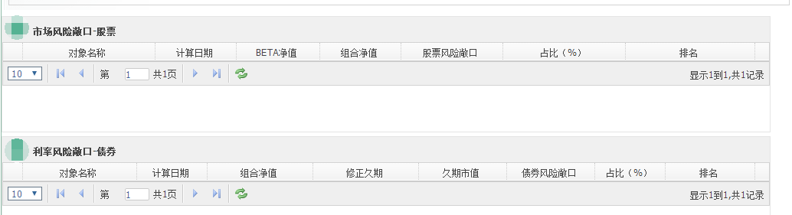

## 下行风险管理

1. **功能描述**

查询某段时间区间内，组合组合单位净值、本年超额收益程度、到期保本程度、月度单位净值收益率、下行趋势指标、组合波动情况是否正常；

分为 正常、关注、可疑、警示

1. **功能权限**

角色权限

1. **页面要素**

**第一页：表1**【**查询条件**】**页面**

|  |  |  |  |  |  |  |  |
| --- | --- | --- | --- | --- | --- | --- | --- |
| **字段** | | | | | | | |
| **序号** | **数据项** | **输入输出** | | **类型** | **字段精度** | **是否必输** | **备注** |
|  | 时间 | 输入 | | 日历控件 | —— | 是 | 默认当前日期 |
|  | 对象类型 | 输入 | | 下拉框 | —— | 否 | 选项：组合、计划；默认选择组合 |
|  | 对象名称 | 输入 | | 文本框 | —— | 否 | 精确定位到具体对象 |
| **按钮** | | | | | | | |
| **序号** | **数据项** | | **备注** | | | | |
|  | 查询 | | —— | | | | |
|  | 重置 | | 将查询条件恢复为默认状态（并非清空） | | | | |

**第一页：下行风险查询**

|  |  |  |  |  |  |  |
| --- | --- | --- | --- | --- | --- | --- |
| **字段** | | | | | | |
| **序号** | **数据项** | **输入输出** | **类型** | **字段精度** | **是否必输** | **备注** |
|  | 投管人名称 | 输出 | 回显 |  | —— | —— |
|  | 对象名称 | 输出 | 回显 |  | —— | —— |
|  | 数据日期 | 输出 | 回显 |  | —— | —— |
|  | 单位净值 | 输出 | 回显 |  | —— | —— |
|  | 超额收益程度 | 输出 | 回显 |  | —— | —— |
|  | 到期保本程度 | 输出 | 回显 |  | —— | —— |
|  | 会计年度下行风险 | 输出 | 回显 |  | —— | —— |
|  | 下行趋势 | 输出 | 回显 |  | —— | —— |

1. **业务规则**
2. **主要静态页面**

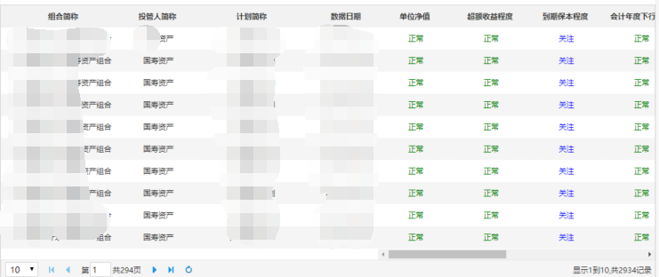

# 资产配置动态管理

## 成本类资产管理

1. **功能描述**

对投管人管理的组合的成本类资产配置进行监督管理。

1. **功能权限**

角色权限

1. **页面要素**

**第一页【成本类资产管理任务列表】页面**

|  |  |  |  |  |  |  |  |  |
| --- | --- | --- | --- | --- | --- | --- | --- | --- |
| **查询条件字段** | | | | | | | | |
| **序号** | **数据项** | | **输入输出** | | **类型** | **字段精度** | **是否必输** | **备注** |
|  | 数据日期 | | 输入 | | 日历控件 | —— | 是 | 从“年月日”到“年月日” |
|  | 任务状态 | | 输入 | | 下拉框 | —— | 是 | 选项：待提交、已完成、全部；默认：全部 |
| **查询结果字段** | | | | | | | | |
| **序号** | **数据项** | | **输入输出** | | **类型** | **字段精度** | **是否必输** | **备注** |
|  | 数据日期 | | 输出 | | 回显 | —— | —— | —— |
|  | 任务发起时间 | | 输出 | | 回显 | —— | —— | —— |
|  | 操作人 | | 输出 | | 回显 | —— | —— | —— |
|  | 任务状态 | | 输出 | | 回显 | —— | —— | —— |
|  | 操作 | | 输出 | | 超链接 |  |  | 发送邮件、下载组合明细、删除 |
| **按钮** | | | | | | | | |
| **序号** | | **数据项** | | **备注** | | | | |
|  | | 查询 | | —— | | | | |
|  | | 重置 | | 将查询条件恢复为默认状态（并非清空） | | | | |
|  | | 新增任务 | | 点击进入第二页**【任务创建】** | | | | |
| **超链接** | | | | | | | | |
| **序号** | | **数据项** | | **备注** | | | | |
|  | | 操作 | | 点击“发送邮件”系统按照规则批量给投管人发送邮件；点击“下载组合明细”下载该任务关联的组合明细列表到excel文件；点击“删除”删除该任务。 | | | | |

**第二页【任务创建】页面**

|  |  |  |  |  |  |  |  |  |
| --- | --- | --- | --- | --- | --- | --- | --- | --- |
| **任务创建字段** | | | | | | | | |
| **序号** | **数据项** | | **输入输出** | | **类型** | **字段精度** | **是否必输** | **备注** |
|  | 数据日期 | | 输入 | | 日历控件 | —— | 是 | 精确到“年月日” |
|  | 成本类资产占比低于（%） | | 输入 | | 文本框 | —— | 是 |  |
| **按钮** | | | | | | | | |
| **序号** | | **数据项** | | **备注** | | | | |
|  | | 确定 | | 点击确认生成任务 | | | | |
|  | | 取消 | | 点击取消任务生成操作 | | | | |

1. **业务规则**
2. 发送邮件：系统按照维护好的规则，自动填写收件人、邮件正文，粘贴附件，并发送。
3. 待提交状态的任务，允许手工删除。
4. **主要静态页面**

## 组合杠杆管理

1. **功能描述**

对投管人管理的组合的正回购资产配置进行监督管理。

1. **功能权限**

角色权限

1. **页面要素**

**第一页【组合杠杆管理任务列表】页面**

|  |  |  |  |  |  |  |  |  |
| --- | --- | --- | --- | --- | --- | --- | --- | --- |
| **查询条件字段** | | | | | | | | |
| **序号** | **数据项** | | **输入输出** | | **类型** | **字段精度** | **是否必输** | **备注** |
|  | 数据日期 | | 输入 | | 日历控件 | —— | 是 | 从“年月日”到“年月日” |
|  | 任务状态 | | 输入 | | 下拉框 | —— | 是 | 选项：待提交、已完成、全部；默认：全部 |
| **查询结果字段** | | | | | | | | |
| **序号** | **数据项** | | **输入输出** | | **类型** | **字段精度** | **是否必输** | **备注** |
|  | 数据日期 | | 输出 | | 回显 | —— | —— | —— |
|  | 任务发起时间 | | 输出 | | 回显 | —— | —— | —— |
|  | 操作人 | | 输出 | | 回显 | —— | —— | —— |
|  | 任务状态 | | 输出 | | 回显 | —— | —— | —— |
|  | 操作 | | 输出 | | 超链接 |  |  | 发送邮件、下载组合明细、删除 |
| **按钮** | | | | | | | | |
| **序号** | | **数据项** | | **备注** | | | | |
|  | | 查询 | | —— | | | | |
|  | | 重置 | | 将查询条件恢复为默认状态（并非清空） | | | | |
|  | | 新增任务 | | 点击进入第二页**【任务创建】** | | | | |
| **超链接** | | | | | | | | |
| **序号** | | **数据项** | | **备注** | | | | |
|  | | 操作 | | 点击“发送邮件”系统按照规则批量给投管人发送邮件；点击“下载组合明细”下载该任务关联的组合明细列表到excel文件；点击“删除”删除该任务。 | | | | |

**第二页【任务创建】页面**

|  |  |  |  |  |  |  |  |  |
| --- | --- | --- | --- | --- | --- | --- | --- | --- |
| **任务创建字段** | | | | | | | | |
| **序号** | **数据项** | | **输入输出** | | **类型** | **字段精度** | **是否必输** | **备注** |
|  | 数据日期 | | 输入 | | 日历控件 | —— | 是 | 精确到“年月日” |
|  | 杠杆比例高于（%） | | 输入 | | 文本框 | —— | 是 |  |
| **按钮** | | | | | | | | |
| **序号** | | **数据项** | | **备注** | | | | |
|  | | 确定 | | 点击确认生成任务 | | | | |
|  | | 取消 | | 点击取消任务生成操作 | | | | |

1. **业务规则**
2. 发送邮件：系统按照维护好的规则，自动填写收件人、邮件正文，粘贴附件，并发送。
3. 待提交状态的任务，允许手工删除。
4. **主要静态页面**

## 组合货币管理

1. **功能描述**

对投管人管理的组合的货币类资产配置进行监督管理。

1. **功能权限**

角色权限

1. **页面要素**

**第一页【组合货币类资产管理任务列表】页面**

|  |  |  |  |  |  |  |  |  |
| --- | --- | --- | --- | --- | --- | --- | --- | --- |
| **查询条件字段** | | | | | | | | |
| **序号** | **数据项** | | **输入输出** | | **类型** | **字段精度** | **是否必输** | **备注** |
|  | 数据日期 | | 输入 | | 日历控件 | —— | 是 | 从“年月日”到“年月日” |
|  | 任务状态 | | 输入 | | 下拉框 | —— | 是 | 选项：待提交、已完成、全部；默认：全部 |
| **查询结果字段** | | | | | | | | |
| **序号** | **数据项** | | **输入输出** | | **类型** | **字段精度** | **是否必输** | **备注** |
|  | 数据日期 | | 输出 | | 回显 | —— | —— | —— |
|  | 任务发起时间 | | 输出 | | 回显 | —— | —— | —— |
|  | 操作人 | | 输出 | | 回显 | —— | —— | —— |
|  | 任务状态 | | 输出 | | 回显 | —— | —— | —— |
|  | 操作 | | 输出 | | 超链接 |  |  | 发送邮件、下载组合明细、删除 |
| **按钮** | | | | | | | | |
| **序号** | | **数据项** | | **备注** | | | | |
|  | | 查询 | | —— | | | | |
|  | | 重置 | | 将查询条件恢复为默认状态（并非清空） | | | | |
|  | | 新增任务 | | 点击进入第二页**【任务创建】** | | | | |
| **超链接** | | | | | | | | |
| **序号** | | **数据项** | | **备注** | | | | |
|  | | 操作 | | 点击“发送邮件”系统按照规则批量给投管人发送邮件；点击“下载组合明细”下载该任务关联的组合明细列表到excel文件；点击“删除”删除该任务。 | | | | |

**第二页【任务创建】页面**

|  |  |  |  |  |  |  |  |  |
| --- | --- | --- | --- | --- | --- | --- | --- | --- |
| **任务创建字段** | | | | | | | | |
| **序号** | **数据项** | | **输入输出** | | **类型** | **字段精度** | **是否必输** | **备注** |
|  | 数据日期 | | 输入 | | 日历控件 | —— | 是 | 精确到“年月日” |
|  | 货币比例高于（%） | | 输入 | | 文本框 | —— | 是 |  |
| **按钮** | | | | | | | | |
| **序号** | | **数据项** | | **备注** | | | | |
|  | | 确定 | | 点击确认生成任务 | | | | |
|  | | 取消 | | 点击取消任务生成操作 | | | | |

1. **业务规则**
2. 发送邮件：系统按照维护好的规则，自动填写收件人、邮件正文，粘贴附件，并发送。
3. 待提交状态的任务，允许手工删除。
4. **主要静态页面**

## 权益中枢

1. **功能描述**

对受托管理组合的战术资产配置建议中枢进行设置。

1. **功能权限**

角色权限

1. **页面要素**

**第一页【计划目标收益查询】页面**

|  |  |  |  |  |  |  |  |  |
| --- | --- | --- | --- | --- | --- | --- | --- | --- |
| **查询条件字段** | | | | | | | | |
| **序号** | **数据项** | | **输入输出** | | **类型** | **字段精度** | **是否必输** | **备注** |
|  | 查询区间 | | 输入 | | 日历控件 | —— | 是 | 从“年月日”到“年月日” |
|  | 任务状态 | | 输入 | | 下拉框 | —— | 是 | 选项：全部、待提交、已完成 |
| **查询结果字段** | | | | | | | | |
| **序号** | **数据项** | | **输入输出** | | **类型** | **字段精度** | **是否必输** | **备注** |
|  | 数据生效日期 | | 输出 | | 回显 | —— | —— | —— |
|  | 操作人 | | 输出 | | 回显 | —— | —— | —— |
|  | 任务发起日期 | | 输出 | | 回显 | —— | —— | —— |
|  | 任务状态 | | 输出 | | 回显 | —— | —— | —— |
|  | 操作 | | 输出 | | 回显 | —— | —— | 查看详情、处理、删除 |
| **按钮** | | | | | | | | |
| **序号** | | **数据项** | | **备注** | | | | |
|  | | 查询 | | —— | | | | |
|  | | 新增 | | 点击进入**【权益中枢维护任务新增】页面** | | | | |
|  | | 重置 | | 将查询条件恢复为默认状态（并非清空） | | | | |
| **超链接** | | | | | | | | |
| **序号** | | **数据项** | | **备注** | | | | |
|  | | 操作 | | 查看详情、处理、删除 | | | | |

**第二页【权益中枢维护任务新增】页面**

|  |  |  |  |  |  |  |
| --- | --- | --- | --- | --- | --- | --- |
| **查询结果字段** | | | | | | |
| **序号** | **数据项** | **输入输出** | **类型** | **字段精度** | **是否必输** | **备注** |
|  | 生效日期 | 输入 | 日历控件 | —— | 是 | 精确到年月日 |
|  | 权益上限列表 | 输出 | 回显 | —— | —— | —— |
|  | 建议中枢（%） | 输入 | 文本框 | —— | —— | —— |

1. **业务规则**
2. 系统自动获取受托组合监督条款设置的权益上限列表，针对不同的权益上限，设置相应的建议中枢。
3. 每次发起权益资产追踪管理，都以截止至数据日期的，最新设置的权益中枢为准。
4. **主要静态页面**

## 权益资产追踪管理

1. **功能描述**

对年金组合权益类资产配置偏离度进行分析和管理。

1. **功能权限**

角色权限

1. **页面要素**

**第一页【权益资产追踪管理任务列表】页面**

|  |  |  |  |  |  |  |  |  |
| --- | --- | --- | --- | --- | --- | --- | --- | --- |
| **查询条件字段** | | | | | | | | |
| **序号** | **数据项** | | **输入输出** | | **类型** | **字段精度** | **是否必输** | **备注** |
|  | 数据日期 | | 输入 | | 日历控件 | —— | 是 | 从“年月日”到“年月日” |
|  | 任务状态 | | 输入 | | 下拉框 | —— | 是 | 选项：待提交、已完成、全部；默认：全部 |
| **查询结果字段** | | | | | | | | |
| **序号** | **数据项** | | **输入输出** | | **类型** | **字段精度** | **是否必输** | **备注** |
|  | 数据日期 | | 输出 | | 回显 | —— | —— | —— |
|  | 任务发起时间 | | 输出 | | 回显 | —— | —— | —— |
|  | 操作人 | | 输出 | | 回显 | —— | —— | —— |
|  | 任务状态 | | 输出 | | 回显 | —— | —— | —— |
|  | 操作 | | 输出 | | 超链接 |  |  | 发送邮件、下载组合明细、删除 |
| **按钮** | | | | | | | | |
| **序号** | | **数据项** | | **备注** | | | | |
|  | | 查询 | | —— | | | | |
|  | | 重置 | | 将查询条件恢复为默认状态（并非清空） | | | | |
|  | | 新增任务 | | 点击进入第二页**【任务创建】** | | | | |
| **超链接** | | | | | | | | |
| **序号** | | **数据项** | | **备注** | | | | |
|  | | 操作 | | 点击“发送邮件”系统按照规则批量给投管人发送邮件；点击“下载组合明细”下载该任务关联的组合明细列表到excel文件；点击“删除”删除该任务。 | | | | |

**第二页【任务创建】页面**

|  |  |  |  |  |  |  |  |  |
| --- | --- | --- | --- | --- | --- | --- | --- | --- |
| **任务创建字段** | | | | | | | | |
| **序号** | **数据项** | | **输入输出** | | **类型** | **字段精度** | **是否必输** | **备注** |
|  | 数据日期 | | 输入 | | 日历控件 | —— | 是 | 精确到“年月日” |
|  | 对比受托平均偏离（%） | | 输入 | | 文本框 | —— | 是/否 | 复选框，数据项2与3可同时勾选 |
|  | 对比资产配置偏离（%） | | 输入 | | 文本框 | —— | 是/否 | 复选框，数据项2与3可同时勾选 |
|  | 逻辑关系 | | 输入 | | 下拉框 | —— | 是 | 选项：且/或 |
|  | 组合筛选 | | 输入 | | 复选框 | —— | 是 | 权益上限、建议中枢 |
| **按钮** | | | | | | | | |
| **序号** | | **数据项** | | **备注** | | | | |
|  | | 确定 | | 点击确认生成任务 | | | | |
|  | | 取消 | | 点击取消任务生成操作 | | | | |

1. **业务规则**
2. 权益资产偏离度追踪类型分为两种：与受托含权组合平均仓位偏离度；与战术资产配置建议中枢偏离度。
3. 根据上述两种类型，对单独满足其中一种、同时满足其中两种、满足其中任意一种，一共4种情况，设置不同的追踪条件，并维护邮件模板。
4. 发送邮件：系统按照维护好的规则，自动填写收件人、邮件正文，粘贴附件，并发送。
5. 待提交状态的任务，允许手工删除。
6. **主要静态页面**

# 风控

## 计划数据变更

1. **功能描述**

通过新增按钮手工发起计划数据变更任务，对计划的基础信息变更。

1. **功能权限**

角色权限、计划权限、流程权限

## 组合数据变更

1. **功能描述**

通过新增按钮手工发起组合数据变更任务，对组合的基本信息进行变更。

1. **功能权限**

角色权限、计划权限、流程权限

1. **主要静态页面**

# 大类资产分析

## 股票类资产分析

1. **功能描述**

查询计划、组合持有的股票类资产信息。如平均市盈率、市净率、大/中/小盘股市值占比、前十大行业排行、前十大重仓股信息等。

1. **功能权限**

角色权限、数据权限

1. **页面要素**

|  |  |  |  |  |  |  |  |  |
| --- | --- | --- | --- | --- | --- | --- | --- | --- |
| **查询条件字段** | | | | | | | | |
| **序号** | **数据项** | | **输入输出** | | **类型** | **字段精度** | **是否必输** | **备注** |
|  | 时间 | | 输入 | | 日历控件 |  | 是 | 默认本年初到查询当日 |
|  | 对象类型 | | 输入 | | 下拉框 |  | 是 | 选项：组合、计划 |
|  | 对象简称 | | 输入 | | 下拉框 |  | 是 |  |
| **查询结果列表字段**  **统计信息** | | | | | | | | |
| **序号** | **数据项** | | **输入输出** | | **类型** | **字段精度** | **是否必输** | **备注** |
|  | 市值合计（万元） | | 输出 | | 回显 |  | —— | —— |
|  | 市值占比（%） | | 输出 | | 回显 |  | —— | —— |
|  | 平均市盈率 | | 输出 | | 回显 |  | —— | —— |
|  | 平均市净率 | | 输出 | | 回显 |  | —— | —— |
|  | 大盘股市值占比(%) | | 输出 | | 回显 |  | —— | —— |
|  | 中盘股市值占比(%) | | 输出 | | 回显 |  | —— | —— |
|  | 小盘股市值占比(%) | | 输出 | | 回显 |  | —— | —— |
| **查询结果列表字段**  **前十大重仓股信息** | | | | | | | | |
| **序号** | **数据项** | | **输入输出** | | **类型** | **字段精度** | **是否必输** | **备注** |
|  | 股票代码 | | 输出 | | 回显 |  | —— | —— |
|  | 股票名称 | | 输出 | | 回显 |  | —— | —— |
|  | 行业 | | 输出 | | 回显 |  | —— | —— |
|  | 市值(万元) | | 输出 | | 回显 |  | —— | —— |
|  | 市值占比(%) | | 输出 | | 回显 |  | —— | —— |
| **饼状图** | | | | | | | | |
| **序号** | **数据项** | | **输入输出** | | **类型** | **字段精度** | **是否必输** | **备注** |
|  | 饼状图 | | 输出 | |  |  |  |  |
| **按钮** | | | | | | | | |
| **序号** | | **数据项** | | **备注** | | | | |
|  | | 查询 | | —— | | | | |
|  | | 重置 | | 将查询条件恢复为默认状态（并非清空） | | | | |

1. **业务规则**
2. 大盘股：规模大于20亿；中盘股：规模大于5亿小于20亿；小盘股：规模小于5亿
3. **主要静态页面**

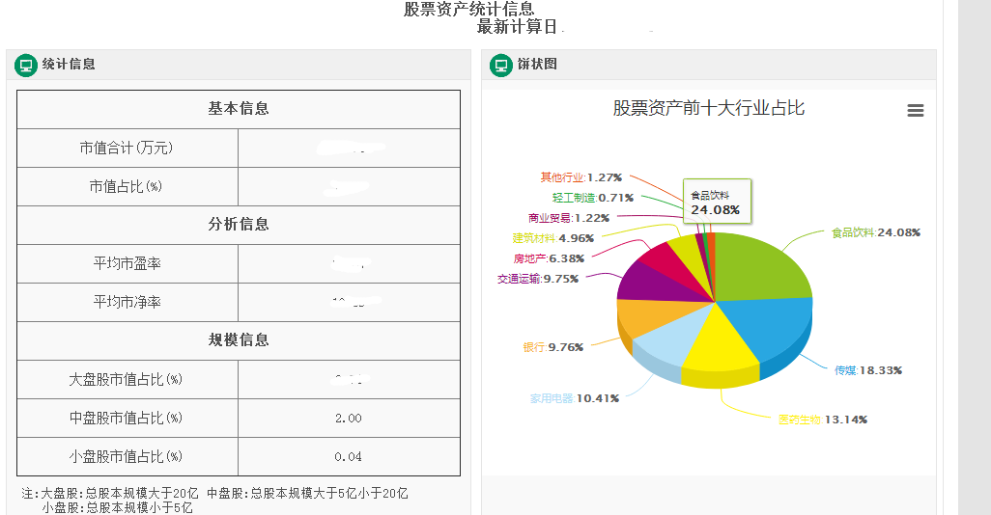

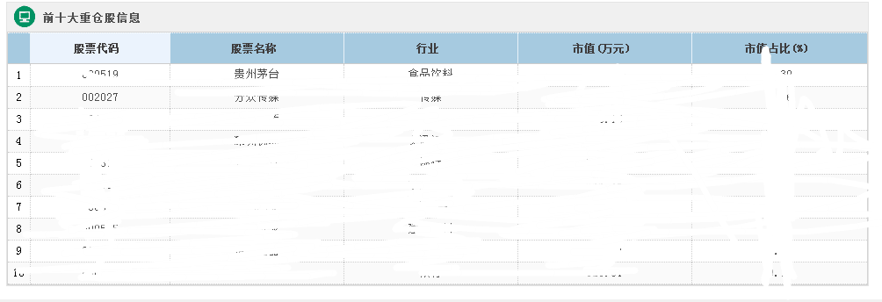

## 债券类资产分析

1. **功能描述**

查询计划、组合持有的债券信息。如平均久期、平均到期收益率、信用等级占比，前十大行业排行、前十大重仓信息等。

1. **功能权限**

角色权限、数据权限

1. **页面要素**

|  |  |  |  |  |  |  |  |  |
| --- | --- | --- | --- | --- | --- | --- | --- | --- |
| **查询条件字段** | | | | | | | | |
| **序号** | **数据项** | | **输入输出** | | **类型** | **字段精度** | **是否必输** | **备注** |
|  | 时间 | | 输入 | | 日历控件 |  | 是 | 默认本年初到查询当日 |
|  | 对象类型 | | 输入 | | 下拉框 |  | 是 | 选项：组合、计划 |
|  | 对象简称 | | 输入 | | 下拉框 |  | 是 |  |
| **查询结果列表字段**  **统计信息** | | | | | | | | |
| **序号** | **数据项** | | **输入输出** | | **类型** | **字段精度** | **是否必输** | **备注** |
|  | 市值合计（万元） | | 输出 | | 回显 |  | —— | —— |
|  | 市值占比（%） | | 输出 | | 回显 |  | —— | —— |
|  | 平均久期 | | 输出 | | 回显 |  | —— | —— |
|  | 平均到期收益率(%) | | 输出 | | 回显 |  | —— | —— |
|  | AA以下比例(%) | | 输出 | | 回显 |  | —— | —— |
|  | AA(含)-AA+(含)比例(%) | | 输出 | | 回显 |  | —— | —— |
|  | AA+以上比例(%) | | 输出 | | 回显 |  | —— | —— |
|  | 其他比例(%) | | 输出 | | 回显 |  | —— | —— |
| **查询结果列表字段**  **前十大重仓股信息** | | | | | | | | |
| **序号** | **数据项** | | **输入输出** | | **类型** | **字段精度** | **是否必输** | **备注** |
|  | 债券代码 | | 输出 | | 回显 |  | —— | —— |
|  | 债券名称 | | 输出 | | 回显 |  | —— | —— |
|  | 债券分类 | | 输出 | | 回显 |  | —— | —— |
|  | 行业 | | 输出 | | 回显 |  | —— | —— |
|  | 市值(万元) | | 输出 | | 回显 |  | —— | —— |
|  | 市值占比(%) | | 输出 | | 回显 |  | —— | —— |
|  | 债项评级 | | 输出 | | 回显 |  | —— | —— |
|  | 最新主体评级 | | 输出 | | 回显 |  | —— | —— |
| **饼状图** | | | | | | | | |
| **序号** | **数据项** | | **输入输出** | | **类型** | **字段精度** | **是否必输** | **备注** |
|  | 饼状图 | | 输出 | |  |  |  |  |
| **按钮** | | | | | | | | |
| **序号** | | **数据项** | | **备注** | | | | |
|  | | 查询 | | —— | | | | |
|  | | 重置 | | 将查询条件恢复为默认状态（并非清空） | | | | |

1. **业务规则**

无

1. **主要静态页面**

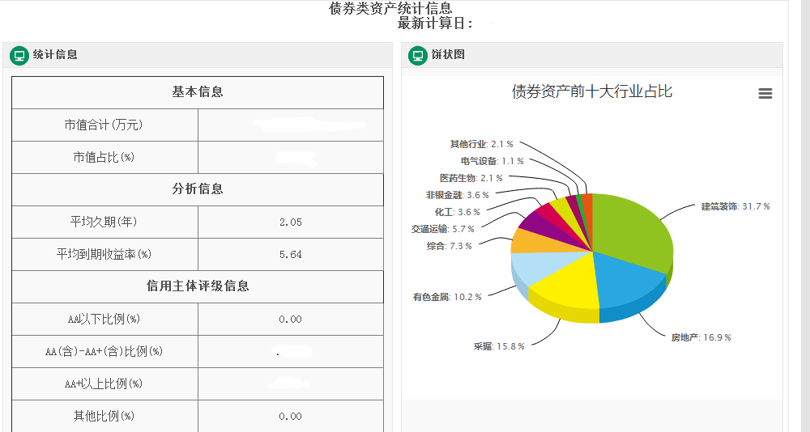

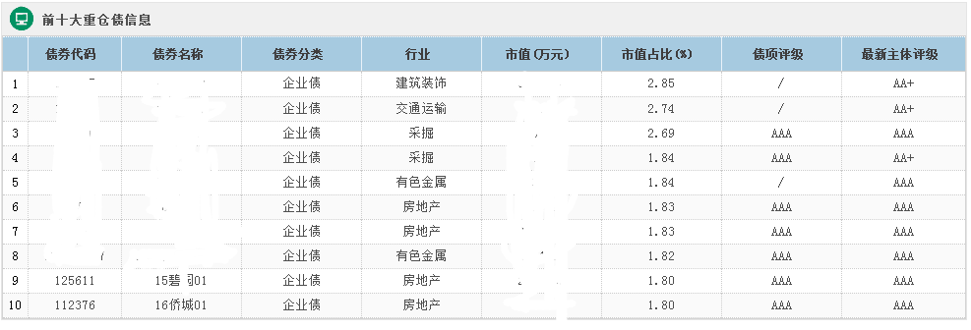

## 固定成本类资产分析

1. **功能描述**

查询计划、组合持有的固定成本类资产信息。如固定成本类下各类资产明细数据、信用评级、固定成本类饼图等。

1. **功能权限**

角色权限、数据权限

1. **页面要素**

|  |  |  |  |  |  |  |  |  |
| --- | --- | --- | --- | --- | --- | --- | --- | --- |
| **查询条件字段** | | | | | | | | |
| **序号** | **数据项** | | **输入输出** | | **类型** | **字段精度** | **是否必输** | **备注** |
|  | 时间 | | 输入 | | 日历控件 |  | 是 | 默认本年初到查询当日 |
|  | 对象类型 | | 输入 | | 下拉框 |  | 是 | 选项：组合、计划、国寿年金指数 |
|  | 对象简称 | | 输入 | | 下拉框 |  | 是 |  |
| **查询结果列表字段**  **统计信息** | | | | | | | | |
| **序号** | **数据项** | | **输入输出** | | **类型** | **字段精度** | **是否必输** | **备注** |
|  | 品种类型 | | 输出 | | 回显 |  | —— | —— |
|  | 市值（万元） | |  | |  |  |  |  |
|  | 市值占比（%） | | 输出 | | 回显 |  | —— | —— |
|  | 平均年化收益率(%) | | 输出 | | 回显 |  | —— | —— |
|  | 本年内 剩余到期资产 规模(万元) | | 输出 | | 回显 |  | —— | —— |
| **查询结果列表字段**  **统计明细** | | | | | | | | |
| **序号** | **数据项** | | **输入输出** | | **类型** | **字段精度** | **是否必输** | **备注** |
|  | 资产名称 | | 输出 | | 回显 |  | —— | —— |
|  | 资产类型 | | 输出 | | 回显 |  | —— | —— |
|  | 期限(月) | | 输出 | | 回显 |  | —— | —— |
|  | 到期日 | | 输出 | | 回显 |  | —— | —— |
|  | 评级 | | 输出 | | 回显 |  | —— | —— |
|  | 收益率(%) | | 输出 | | 回显 |  | —— | —— |
|  | 市值(万元) | | 输出 | | 回显 |  | —— | —— |
|  | 市值占比(%) | | 输出 | | 回显 |  | —— | —— |
| **查询结果列表字段**  **信用评级分布统计表** | | | | | | | | |
| **序号** | **数据项** | | **输入输出** | | **类型** | **字段精度** | **是否必输** | **备注** |
|  | 产品名称 | | 输出 | | 回显 |  | —— | 信托、债权、PPN |
|  | 评级 | | 输出 | | 回显 |  | —— | —— |
|  | 占比 | | 输出 | | 回显 |  | —— | —— |
| **按钮** | | | | | | | | |
| **序号** | | **数据项** | | **备注** | | | | |
|  | | 查询 | | —— | | | | |
|  | | 重置 | | 将查询条件恢复为默认状态（并非清空） | | | | |

1. **业务规则**

本年内剩余到期资产规模，指自查询日期起，截止至本年年末，剩余的到期资产规模总和。

1. **主要静态页面**

## 货币类资产分析

1. **功能描述**

查询计划、组合持有的货币类资产信息。如流动性资产收益走势、仓位走势、仓位占比走势走势、配置明细信息；

1. **功能权限**

角色权限、数据权限

1. **业务规则**
2. **主要静态页面**

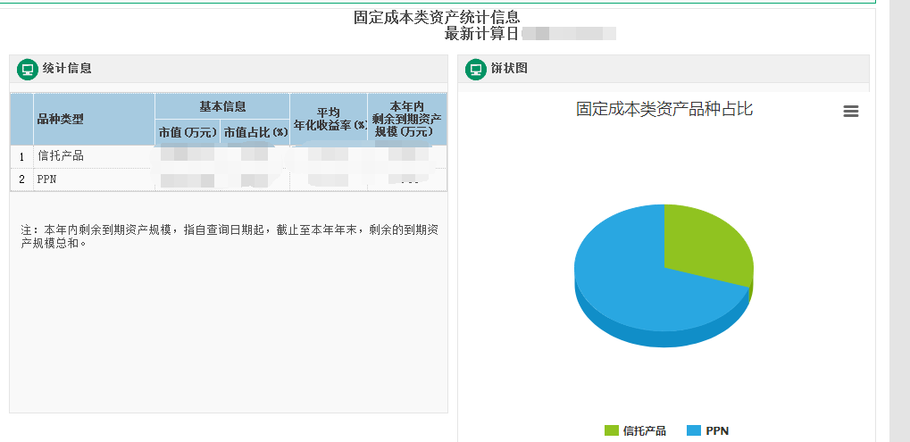

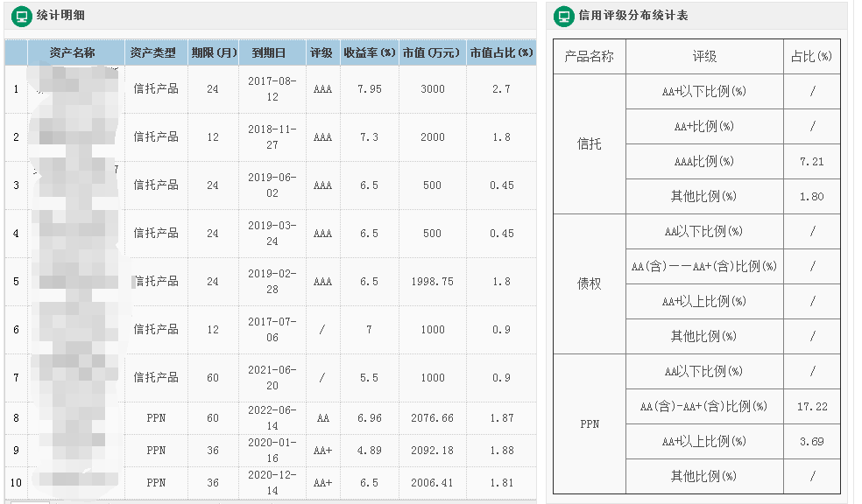

# 投资品种查询

## 股票信息

1. **功能描述**

查询单只股票的市场资讯数据，以及组合持有该股票的收益率等信息。

1. **功能权限**

角色权限、数据权限

1. **页面要素**

|  |  |  |  |  |  |  |  |  |
| --- | --- | --- | --- | --- | --- | --- | --- | --- |
| **查询条件字段** | | | | | | | | |
| **序号** | **数据项** | | **输入输出** | | **类型** | **字段精度** | **是否必输** | **备注** |
|  | 时间 | | 输入 | | 日历控件 |  | 是 | 默认本年初到查询当日 |
|  | 组合简称 | | 输入 | | 下拉框 |  | 是 |  |
|  | 股票代码/简称 | | 输入 | | 文本框 |  | 否 |  |
| **查询结果列表字段**  **股票基本信息** | | | | | | | | |
| **序号** | **数据项** | | **输入输出** | | **类型** | **字段精度** | **是否必输** | **备注** |
|  | 数据日期 | | 输出 | | 回显 |  | —— | —— |
|  | 股票简称 | | 输出 | | 回显 |  | —— | —— |
|  | 股票代码 | | 输出 | | 回显 |  | —— | —— |
|  | 所属分类 | | 输出 | | 回显 |  | —— | —— |
|  | 上市板块 | | 输出 | | 回显 |  | —— | —— |
|  | 总股本（亿元） | | 输出 | | 回显 |  | —— | —— |
|  | 流通A股（亿元） | | 输出 | | 回显 |  | —— | —— |
|  | 市盈率TTM | | 输出 | | 回显 |  | —— | —— |
|  | 市净率 | | 输出 | | 回显 |  | —— | —— |
| **查询结果列表字段**  **组合交易信息** | | | | | | | | |
| **序号** | **数据项** | | **输入输出** | | **类型** | **字段精度** | **是否必输** | **备注** |
|  | 最新计算日 | | 输出 | | 回显 |  | —— | —— |
|  | 首笔买入日期 | | 输出 | | 回显 |  | —— | —— |
|  | 持有期间平均持仓市值（元） | | 输出 | | 回显 |  | —— | —— |
|  | 投资收益率（%） | | 输出 | | 回显 |  | —— | —— |
| **按钮** | | | | | | | | |
| **序号** | | **数据项** | | **备注** | | | | |
|  | | 查询 | | —— | | | | |
|  | | 重置 | | 将查询条件恢复为默认状态（并非清空） | | | | |
|  | | 导出 | | 导出查询结果列表 | | | | |

1. **业务规则**

无

1. **主要静态页面**

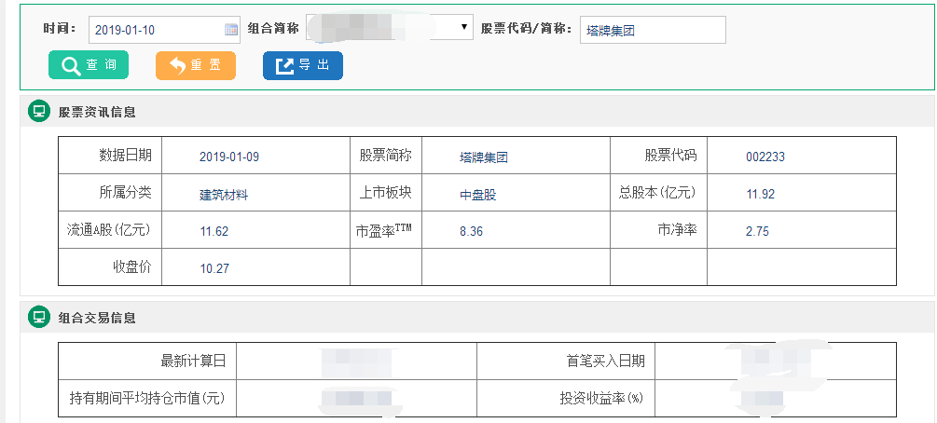

## 债券信息

1. **功能描述**

查询单只债券的市场资讯数据，评级数据，以及组合持有该债券的收益率等信息。

1. **功能权限**

角色权限、数据权限

1. **页面要素**

|  |  |  |  |  |  |  |  |  |
| --- | --- | --- | --- | --- | --- | --- | --- | --- |
| **查询条件字段** | | | | | | | | |
| **序号** | **数据项** | | **输入输出** | | **类型** | **字段精度** | **是否必输** | **备注** |
|  | 时间 | | 输入 | | 日历控件 |  | 是 | 默认本年初到查询当日 |
|  | 组合简称 | | 输入 | | 下拉框 |  | 是 |  |
|  | 债券代码/简称 | | 输入 | | 文本框 |  | 否 |  |
| **查询结果列表字段**  **债券基本信息** | | | | | | | | |
| **序号** | **数据项** | | **输入输出** | | **类型** | **字段精度** | **是否必输** | **备注** |
|  | 数据日期 | | 输出 | | 回显 |  | —— | —— |
|  | 债券简称 | | 输出 | | 回显 |  | —— | —— |
|  | 债券代码 | | 输出 | | 回显 |  | —— | —— |
|  | 债券类型 | | 输出 | | 回显 |  | —— | —— |
|  | 发行规模（亿元） | | 输出 | | 回显 |  | —— | —— |
|  | 到期日期 | | 输出 | | 回显 |  | —— | —— |
|  | 收盘价（元） | | 输出 | | 回显 |  | —— | —— |
|  | 最新信用评级 | | 输出 | | 回显 |  | —— | —— |
|  | 到期收益率（%） | | 输出 | | 回显 |  | —— | —— |
|  | 利率类型 | | 输出 | | 回显 |  | —— | —— |
|  | 期限（年） | | 输出 | | 回显 |  | —— | —— |
|  | 久期（年） | | 输出 | | 回显 |  | —— | —— |
|  | 付息频率(次/年) | | 输出 | | 回显 |  | —— | —— |
|  | 票面利率(%) | | 输出 | | 回显 |  | —— | —— |
|  | 剩余期限(天) | | 输出 | | 回显 |  | —— | —— |
|  | 担保人 | | 输出 | | 回显 |  | —— | —— |
|  | 担保方式 | | 输出 | | 回显 |  | —— | —— |
|  | 行业 | | 输出 | | 回显 |  | —— | —— |
|  | 净价（元） | | 输出 | | 回显 |  | —— | —— |
|  | 全价（元） | | 输出 | | 回显 |  | —— | —— |
| **查询结果列表字段**  **债券信用评级变更轨迹表** | | | | | | | | |
| **序号** | **数据项** | | 输出 | | 回显 |  | —— | —— |
|  | 日期 | | 输出 | | 回显 |  | —— | —— |
|  | 类型 | | 输出 | | 回显 |  | —— | —— |
|  | 信用评级 | | 输出 | | 回显 |  | —— | —— |
|  | 评级机构 | | 输出 | | 回显 |  | —— | —— |
| **查询结果列表字段**  **组合交易信息** | | | | | | | | |
| **序号** | **数据项** | | 输出 | | 回显 |  | —— | —— |
|  | 最新计算日 | | 输出 | | 回显 |  | —— | —— |
|  | 首笔买入日期 | | 输出 | | 回显 |  | —— | —— |
|  | 持有期间平均持仓市值(元) | | 输出 | | 回显 |  | —— | —— |
|  | 净价收益率(%) | | 输出 | | 回显 |  | —— | —— |
| **按钮** | | | | | | | | |
| **序号** | | **数据项** | | **备注** | | | | |
|  | | 查询 | | —— | | | | |
|  | | 重置 | | 将查询条件恢复为默认状态（并非清空） | | | | |
|  | | 导出 | | 导出查询结果列表 | | | | |

1. **业务规则**

无

1. **主要静态页面**

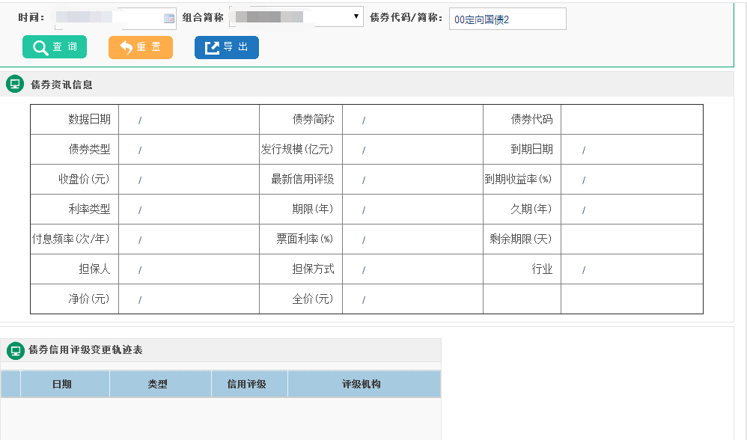

## 基金信息

1. **功能描述**

查询单只基金的市场资讯数据，以及组合持有该基金的收益率等信息。

1. **功能权限**

角色权限、数据权限

1. **页面要素**

|  |  |  |  |  |  |  |  |  |
| --- | --- | --- | --- | --- | --- | --- | --- | --- |
| **查询条件字段** | | | | | | | | |
| **序号** | **数据项** | | **输入输出** | | **类型** | **字段精度** | **是否必输** | **备注** |
|  | 时间 | | 输入 | | 日历控件 |  | 是 | 默认本年初到查询当日 |
|  | 组合简称 | | 输入 | | 下拉框 |  | 是 |  |
|  | 基金代码/简称 | | 输入 | | 文本框 |  | 否 |  |
| **查询结果列表字段**  **基金基本信息** | | | | | | | | |
| **序号** | **数据项** | | **输入输出** | | **类型** | **字段精度** | **是否必输** | **备注** |
|  | 数据日期 | | 输出 | | 回显 |  | —— | —— |
|  | 基金名称 | | 输出 | | 回显 |  | —— | —— |
|  | 基金类别 | | 输出 | | 回显 |  | —— | —— |
|  | 成立日期 | | 输出 | | 回显 |  | —— | —— |
|  | 最新基金规模(亿元) | | 输出 | | 回显 |  | —— | —— |
|  | 单位净值(元) | | 输出 | | 回显 |  | —— | —— |
| **查询结果列表字段**  **组合交易信息** | | | | | | | | |
| **序号** | **数据项** | | 输出 | | 回显 |  | —— | —— |
|  | 最新计算日 | | 输出 | | 回显 |  | —— | —— |
|  | 首笔买入日期 | | 输出 | | 回显 |  | —— | —— |
|  | 持有期间平均持仓市值(元) | | 输出 | | 回显 |  | —— | —— |
|  | 投资收益率(%) | | 输出 | | 回显 |  | —— | —— |
| **按钮** | | | | | | | | |
| **序号** | | **数据项** | | **备注** | | | | |
|  | | 查询 | | —— | | | | |
|  | | 重置 | | 将查询条件恢复为默认状态（并非清空） | | | | |
|  | | 导出 | | 导出查询结果列表 | | | | |

1. **业务规则**

无

1. **主要静态页面**

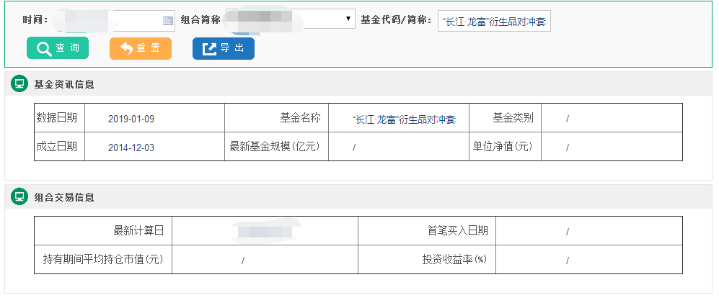

## 养老金产品信息

1. **功能描述**

查询单只养老金产品的市场资讯数据，以及组合持有该基金的收益率等信息。

1. **功能权限**

角色权限、数据权限

1. **页面要素**

|  |  |  |  |  |  |  |  |  |
| --- | --- | --- | --- | --- | --- | --- | --- | --- |
| **查询条件字段** | | | | | | | | |
| **序号** | **数据项** | | **输入输出** | | **类型** | **字段精度** | **是否必输** | **备注** |
|  | 时间 | | 输入 | | 日历控件 |  | 是 | 默认本年初到查询当日 |
|  | 组合简称 | | 输入 | | 下拉框 |  | 是 |  |
|  | 养老金产品代码/简称 | | 输入 | | 文本框 |  | 否 |  |
| **查询结果列表字段**  **养老金产品基本信息** | | | | | | | | |
| **序号** | **数据项** | | **输入输出** | | **类型** | **字段精度** | **是否必输** | **备注** |
|  | 产品代码 | | 输出 | | 回显 |  | —— | —— |
|  | 交易代码 | | 输出 | | 回显 |  | —— | —— |
|  | 产品名称 | | 输出 | | 回显 |  | —— | —— |
|  | 发行日期 | | 输出 | | 回显 |  | —— | —— |
|  | 最新计算日 | | 输出 | | 回显 |  | —— | —— |
|  | 规模（亿） | | 输出 | | 回显 |  | —— | —— |
|  | 固收经理 | | 输出 | | 回显 |  | —— | —— |
|  | 权益经理 | | 输出 | | 回显 |  | —— | —— |
|  | 货币经理 | | 输出 | | 回显 |  | —— | —— |
|  | 其他经理 | | 输出 | | 回显 |  | —— | —— |
|  | 累计单位净值 | | 输出 | | 回显 |  | —— | —— |
| **查询结果列表字段**  **组合交易信息** | | | | | | | | |
| **序号** | **数据项** | | 输出 | | 回显 |  | —— | —— |
|  | 最新计算日 | | 输出 | | 回显 |  | —— | —— |
|  | 持有市值 | | 输出 | | 回显 |  | —— | —— |
|  | 市值占比(%) | | 输出 | | 回显 |  | —— | —— |
|  | 收益率(%) | | 输出 | | 回显 |  | —— | —— |
| **查询结果列表字段** | | | | | | | | |
| **序号** | **数据项** | | **输入输出** | | **类型** | **字段精度** | **是否必输** | **备注** |
|  | 养老金产品收益率走势图 | | 输出 | | 回显 |  | —— | 区间收益率、5日均线、10日均线 |
|  | 查询区间 | | 输入 | | 日历控件 |  | —— | —— |
| **按钮** | | | | | | | | |
| **序号** | | **数据项** | | **备注** | | | | |
|  | | 查询 | | —— | | | | |
|  | | 重置 | | 将查询条件恢复为默认状态（并非清空） | | | | |
|  | | 导出 | | 导出查询结果列表 | | | | |

1. **业务规则**

无

1. **主要静态页面**

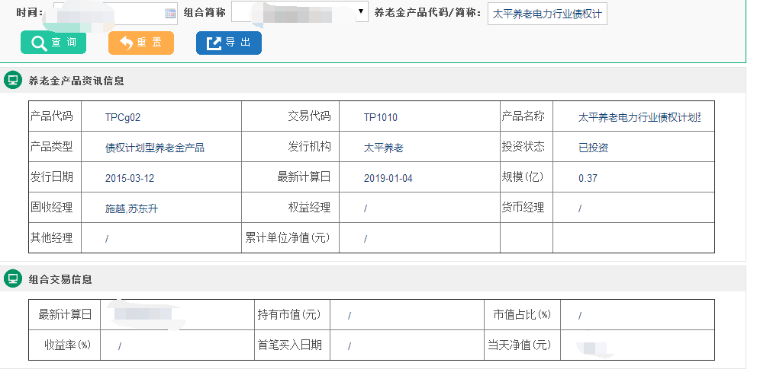

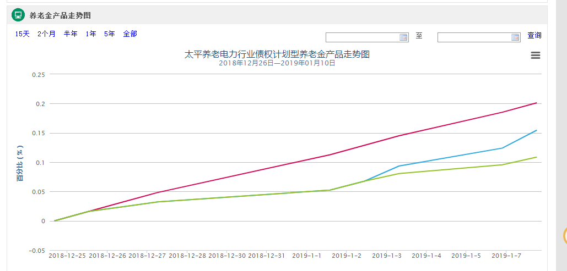

## 正回购信息

1. **功能描述**

查询组合计划正回购持仓明细；

1. **功能权限**

角色权限、数据权限

1. **页面要素**

|  |  |  |  |  |  |  |  |  |
| --- | --- | --- | --- | --- | --- | --- | --- | --- |
| **查询条件字段** | | | | | | | | |
| **序号** | **数据项** | | **输入输出** | | **类型** | **字段精度** | **是否必输** | **备注** |
|  | 时间 | | 输入 | | 日历控件 |  | 是 | 默认本年初到查询当日 |
|  | 组合简称 | | 输入 | | 下拉框 |  | 是 |  |
| **查询结果列表字段**  **正回购基本信息** | | | | | | | | |
| **序号** | **数据项** | | **输入输出** | | **类型** | **字段精度** | **是否必输** | **备注** |
|  | 组合名称 | | 输出 | | 回显 |  | —— | —— |
|  | 日期 | | 输出 | | 回显 |  | —— | —— |
|  | 证券代码 | | 输出 | | 回显 |  | —— | —— |
|  | 证券品种 | | 输出 | | 回显 |  | —— | —— |
|  | 市值 | | 输出 | | 回显 |  | —— | —— |
|  | 占比 | | 输出 | | 回显 |  | —— | —— |
|  | 交易市场 | | 输出 | | 回显 |  | —— | —— |
|  | 利率 | | 输出 | | 回显 |  | —— | —— |
| **按钮** | | | | | | | | |
| **序号** | | **数据项** | | **备注** | | | | |
|  | | 查询 | | —— | | | | |
|  | | 重置 | | 将查询条件恢复为默认状态（并非清空） | | | | |

1. **业务规则**

无

1. **主要静态页面**

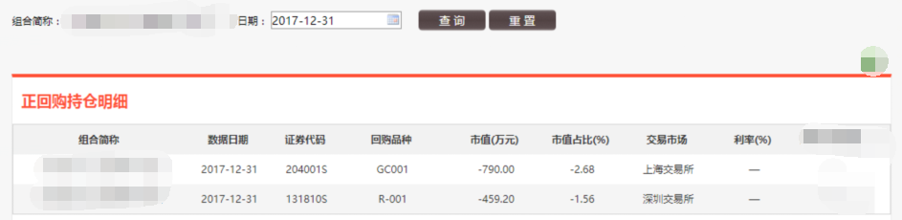

## 费用查询

1. **功能描述**

查询组合应付受托费、应付托管费、应付投管费、应付交易费；

1. **功能权限**

角色权限、数据权限

1. **页面要素**

|  |  |  |  |  |  |  |  |  |
| --- | --- | --- | --- | --- | --- | --- | --- | --- |
| **查询条件字段** | | | | | | | | |
| **序号** | **数据项** | | **输入输出** | | **类型** | **字段精度** | **是否必输** | **备注** |
|  | 时间 | | 输入 | | 日历控件 |  | 是 | 默认本年初到查询当日 |
|  | 组合简称 | | 输入 | | 下拉框 |  | 是 |  |
| **查询结果列表字段** | | | | | | | | |
| **序号** | **数据项** | | **输入输出** | | **类型** | **字段精度** | **是否必输** | **备注** |
|  | 组合名称 | | 输出 | | 回显 |  | —— | —— |
|  | 应付受托费 | | 输出 | | 回显 |  | —— | —— |
|  | 应付托管费 | | 输出 | | 回显 |  | —— | —— |
|  | 应付投管费 | | 输出 | | 回显 |  | —— | —— |
|  | 应付交易费 | | 输出 | | 回显 |  | —— | —— |
| **按钮** | | | | | | | | |
| **序号** | | **数据项** | | **备注** | | | | |
|  | | 查询 | | —— | | | | |
|  | | 重置 | | 将查询条件恢复为默认状态（并非清空） | | | | |

1. **业务规则**

无

1. **主要静态页面**

## 交易分析

1. **功能描述**

查询组合交易信息；

1. **功能权限**

角色权限、数据权限

1. **页面要素**

|  |  |  |  |  |  |  |  |  |
| --- | --- | --- | --- | --- | --- | --- | --- | --- |
| **查询条件字段** | | | | | | | | |
| **序号** | **数据项** | | **输入输出** | | **类型** | **字段精度** | **是否必输** | **备注** |
|  | 时间 | | 输入 | | 日历控件 |  | 是 | 默认本年初到查询当日 |
|  | 组合简称 | | 输入 | | 下拉框 |  | 是 |  |
|  | 资产类型 | | 输入 | | 下拉框 |  | 是 |  |
| **查询结果列表字段**  **正回购基本信息** | | | | | | | | |
| **序号** | **数据项** | | **输入输出** | | **类型** | **字段精度** | **是否必输** | **备注** |
|  | 组合名称 | | 输出 | | 回显 |  | —— | —— |
|  | 交易日期 | | 输出 | | 回显 |  | —— | —— |
|  | 证券代码 | | 输出 | | 回显 |  | —— | —— |
|  | 证券名称 | | 输出 | | 回显 |  | —— | —— |
|  | 资产类型 | | 输出 | | 回显 |  | —— | —— |
|  | 交易数据 | | 输出 | | 回显 |  | —— | —— |
|  | 交易市场 | | 输出 | | 回显 |  | —— | —— |
|  | 成交价 | | 输出 | | 回显 |  | —— | —— |
|  | 操作方向 | | 输出 | | 回显 |  |  | 买入、卖出 |
| **按钮** | | | | | | | | |
| **序号** | | **数据项** | | **备注** | | | | |
|  | | 查询 | | —— | | | | |
|  | | 重置 | | 将查询条件恢复为默认状态（并非清空） | | | | |

1. **业务规则**

无

1. **主要静态页面**

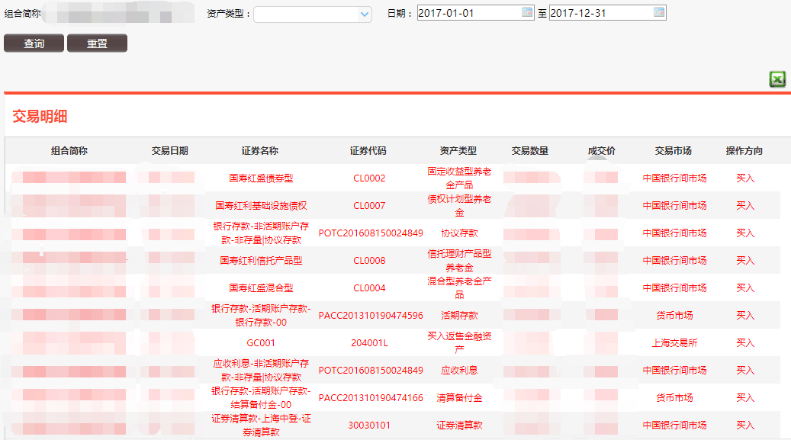

# 债券违约查询

## 功能描述

债券违约查询（可选项、自定义查询）

## 页面要素

**第一页：表1**【**查询条件**】**页面**

|  |  |  |  |  |  |  |
| --- | --- | --- | --- | --- | --- | --- |
| **字段** | | | | | | |
| **序号** | **数据项** | **输入输出** | **类型** | **字段精度** | **是否必输** | **备注** |
|  | 开始日期 | 输入 | 日历控件 |  | 是 | 模糊匹配 |
|  | 截止日期 | 输入 | 日历控件 |  | 是 | 默认本年初至当前日期 |
|  | 标题 | 输入 | 文本框 |  |  | 模糊查询） |
|  | 证券名称或  证券代码 | 输入 | 文本框 |  |  | 模糊查询） |
|  | 组合/计划名称 | 输入 | 下拉框 |  |  |  |
| **按钮** | | | | | | |
| **序号** | **数据项** | **备注** | | | | |
|  | 查询 | —— | | | | |
|  | 重置 | 将查询条件恢复为默认状态（并非清空） | | | | |

**查询结果：**

|  |  |  |  |  |  |  |
| --- | --- | --- | --- | --- | --- | --- |
| **字段** | | | | | | |
| **序号** | **数据项** | **输入输出** | **类型** | **字段精度** | **是否必输** | **备注** |
|  | 标题 | 输出 | 回显 |  | —— | —— |
|  | 日期 | 输出 | 回显 |  | —— | —— |
|  | 证券代码 | 输出 | 回显 |  | —— | —— |
|  | 证券名称 | 输出 | 回显 |  | —— | —— |
|  | 组合名称 | 输出 | 回显 |  | —— | —— |
|  | 持仓量 | 输出 | 回显 |  | —— | —— |
|  | 持仓金额 | 输出 | 回显 |  | —— | —— |

## 参考样例

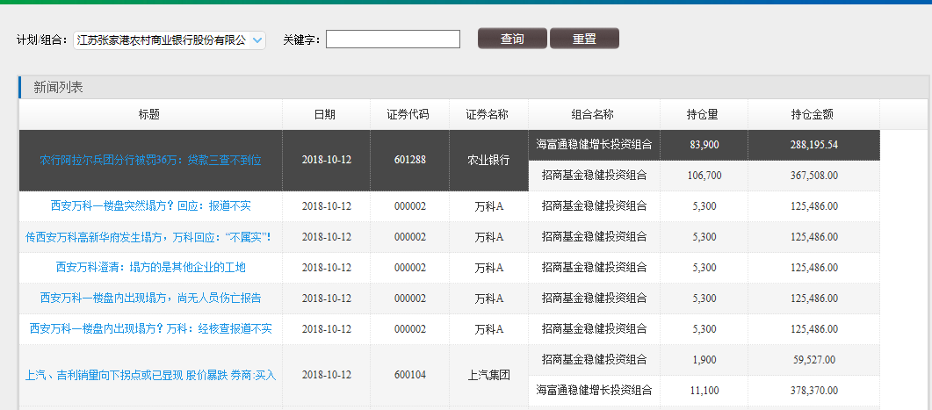

# 债券违约信息统计

## 功能描述

统计功能（对历史及现有持仓债券进行负面信息提示）

最终结果以报表形式输出，对违约及评级下调需进行邮件提醒。

## 页面要素

需等客户具体提出

# 资产仓位查询

## 功能描述

资产仓位需按照2个维度进行展示：1）所有组合各类资产的平均仓位 2）按照投管人情况统计所有仓位

## 查询条件

|  |  |  |  |  |  |  |
| --- | --- | --- | --- | --- | --- | --- |
| **字段** | | | | | | |
| **序号** | **数据项** | **输入输出** | | **类型** | **是否必输** | **备注** |
|  | 开始日期 | 选择 | | 日历控件 | 是 | “年月日” |
|  | 截止日期 | 选择 | | 日历控件 | 是 | “年月日” |
|  | 组合计划 | 选择 | | 模糊匹配 | 是 | 匹配输入 |
|  | 投管人 | 选择 | | 模糊匹配 | 是 | 下拉选择，可以选择多个投管人 |
| **按钮** | | | | | | |
| **序号** | **按钮** | | **备注** | | | |
|  | 查询 | | 点击，查询结果 | | | |
|  | 重置 | | 点击，将查询条件恢复为默认状态（并非清空） | | | |

## 查询结果

|  |  |  |  |  |  |
| --- | --- | --- | --- | --- | --- |
| **字段** | | | | | |
| **序号** | **数据项** | **输入输出** | **类型** | **是否必输** | **备注** |
|  | 组合名称 | 输出 | 回显 | —— |  |
|  | 最高仓位 | 输出 | 回显 | —— |  |
|  | 最低仓位 | 输出 | 回显 | —— |  |
|  | 平均仓位 | 输出 | 回显 | —— |  |

# 计划/组合查询框改造

## 功能描述

现状：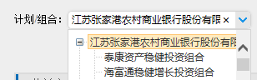

查询维度改造建议：

1.利用投资管理人列表进行查询，可以通过下拉菜单将系统中存在的投管人展示并选择；

2.利用托管行列表进行一级查询，也可展开二级树形结构将托管行下所有涉及的计划列表查询。若此项不方便，可以将通过托管列表查询到的结果进行二次查询。

3.利用输入框输入关键字进行模糊查询匹配，建议以计划为主查询条件，组合名称查询作为二级查询条件。

# 界面查询日期修改

## 功能描述：

C:\Users\Administrator\AppData\Roaming\Foxmail7\Temp-6240-20181212134247\Attach\image002(12-12-15-08-43).png

现状：日期查询只做到“月”为单位

改造建议：将日期查询维度增加到“日“为单位

包括：

|  |
| --- |
| 绩效评估-计划概览 |
| 资产配置--仓位走势 |
| 资产配置--大类资产配置 |
| 资产配置--权益类资产配置 |
| 资产配置--固定类资产配置 |
| 资产配置--流动类资产配置 |
| 资产配置--另类资产配置 |
| 资产配置--养老金资产配置 |

# 资产配置修改

## 功能描述

该模块的查询响应时效较差，许多页面打开的速度较慢，建议采取分类，增加按钮控件等形式实现分布展示。例如“仓位走势“页面中，可以在查询条件下方设计三个button控件，通过不同的资产类别展示不同结果。同样对于各类资产配置页面也可以进行拆分，通过此项操作可能不会造成大批量数据读取，提升页面响应时效。

涉及界面：【资产配置】--【仓位走势】分三个button【权益类仓位】【固定收益类仓位】【流动性资产】【保留原有全部查询显示按钮】

【资产配置】--【权益类资产配置】分四个button【前十大行业市值占比】【前十大行业市值对比】【板块仓位走势】【前十大重仓股】【保留原有全部查询显示按钮】

【资产配置】--【固定类资产配置】分五个button【大类债券】【信用等级】【前十大重债券】【加权久期】【债券久期】【保留原有全部查询显示按钮】

【资产配置】--【流动类资产配置】 分三个button 【活期存款】【货币型养老金产品】【货币基金】【保留原有全部查询显示按钮】

【资产配置】--【养老金资产配置】分四个button【养老金资产仓位走势】【养老金大类资产仓位走势】【前十大养老金期初期末占比】【养老金资产配置明细】【保留原有全部查询显示按钮】

# 首页修改

## 需求描述

对于首页上“公司公告”和“公司咨询”两块内容可以取消，改为负面新闻等内容。

## 参考样例

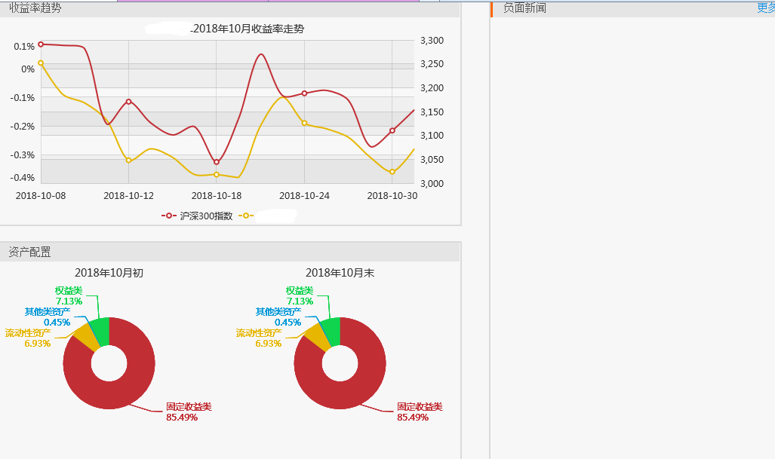

# 快速入口修改

## 需求描述

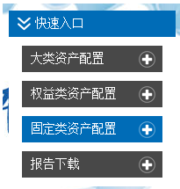快速入口遮挡首页图片，上图快速入口可以在C:\Users\Administrator\AppData\Roaming\Foxmail7\Temp-6240-20181212134247\Attach\image005(12-12-15-08-43).png位置进行布局，采取下拉菜单的形式。

# 界面友好性

## 需求描述

录入界面 或者查询界面 保证 点击TAB键要按顺序跳转；